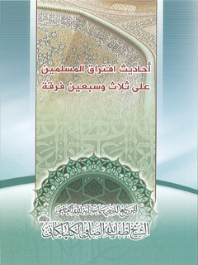

احادیث افتراق المسلمین علی ثلاث و سبعین فرقه


ghaemiyeh.com

فهرست مطالب
اشارة 4
اشارة 4
کلمة الناشر 8
المقدّمة 10
كلمات العلماء: حول هذه الأحاديث 14
تعيين الفرقة الناجية 24
الشيعة الإمامية هم الفرقة الناجية 28
تنبيه 38
الأحاديث الدالّة: على نجاة المُوحِّدين 42
مصادر التحقیق 50
الفهرس 58
آثار سماحة آية الله العظمى الصافي الگلپايگاني مدّ ظلّه الوارف 60

اشارة
سرشناسه:صافی گلپایگانی، لطف‌الله، 1298 -
عنوان و نام پديدآور:احادیث افتراق‌المسلمین علی ثلاث و سبعین فرقه/ لطف‌الله صافی‌گلپایگانی (مدظله‌الشریف).
مشخصات نشر:قم: مکتب تنظیم و نشر آثار آیت‌الله صافی گلپایگانی دام ظله، 1438 ق.= 1395.
مشخصات ظاهری:51 ص.؛ 5/14×5/21 س‌م.
شابک:20000 ریال‌978-600-7854-40-2 :
وضعیت فهرست نویسی:فیپا
يادداشت:عربی.
یادداشت:کتابنامه: ص. 44 - 50؛ همچنین به صورت زیرنویس.
موضوع:شیعه -- فرقه‌ها -- احادیث
موضوع:Shi'ah‪ -- Sects -- Hadiths
موضوع:احادیث شیعه -- قرن 14
موضوع:Hadith (Shiites) -- Texts -- 20th century
شناسه افزوده:دفتر تنظیم و نشر آثار حضرت آیت‌الله العظمی حاج شیخ لطف الله صافی گلپایگانی
رده بندی کنگر:BP239/ص23الف3 1395
رده بندی دیویی:297/53
شماره کتابشناسی ملی:4584307
اطلاعات رکورد کتابشناسی:فیپا

اشارة

بسم الله الرحمن الرحیم
أحاديث افتراق المسلمين على ثلاث وسبعين فرقة
الفقیه الکبیر المرجع الدیني الأعلی سماحة آیة الله العظمی
الشیخ لطف الله الصافي الگلپایگاني (مدّ ظلّه الشریف)

کلمة الناشر
بسم الله الرّحمن الرّحيم
هنالك روايات متواترة ينقلها الشيعة والسنّة عن أنّ رسول الله (صلی الله علیه وآله) قد تنبّأ بأنّ ما جرى على الاُمم السابقة سيجري على هذه الاُمّة أيضاً. يروي أبو سعيد الخدري عن الرسول الأعظم(صلی الله علیه وآله) قوله:
«لَتَتَّبِعَنَّ مَنْ كَانَ قَبْلَكُمْ شِبْراً بِشِبْرٍ، وَذِرَاعاً بِذِرَاعٍ، حَتَّى لَوْ أَنَّ أَحَدَهُمْ دَخَلَ جُحْرَ ضَبٍّ لَتَبِعْتُمُوهُمْ».
قلنا: يا رسول الله! اليهود والنصارى؟ قال: «فَمَن؟».()
ومن المسائل الّتي جرت على الاُمم السابقة، ووردت عنها أحاديث عن الرسول الكريم (صلی الله علیه وآله) هي مسألة «افتراق الاُمم» ففي أمثال هذه الأحاديث يشير النبيّ (صلی الله علیه وآله) إلى افتراق اُمّتَي موسى وعيسى - على نبيّنا وآله وعليهما السلام - ويقول: إنّ اُمّته أيضاً سوف تفترق إلى ثلاث
وسبعين فرقة، منها فرقة واحدة فقط هي الناجية ومن أهل الجنّة، وسائر الفرق الباقية هالكة ومن أهل النار.
إنّ هذه المقالة الّتي تمرّ تحت أنظار القارئ الكريم، دراسة إجمالية وجامعة تسعى إلى أن تتعرّف على «الفرقة الناجية» تعرّفاً أوسع وأفضل، وهي تقوم على اُسس من الدلائل والشواهد العقلية والنقلية.
إنّ المؤلّف المحترم، بإراءته هذه القرائن والدلائل، يثبت أنّ «الفرقة الناجية» ما هي إلّا أتباع الأئمّة الإثني عش-ر ومحبّي أهل البيت(علیهم السلام) ، اللّهمّ اجعلنا في زمرتهم.

المقدّمة
بسم الله الرّحمن الرّحيم
والحمد لله ربّ العالمين، وصلّى الله على سيّد المرسلين أبي القاسم محمد، وآله الطاهرين.
أخرَجَ جمعٌ من أرباب المسانيد والسنن وجوامع الحديث: كأحمد، وأبي داود، وابن ماجة، وابن حبّان، والترمذي، والنسائي، والبغوي، والدارمي، أحاديث عن رسول الله (صلی الله علیه وآله)، أنّ اُمّته ستفترق على ثلاث وسبعين فِرقة:
منها: ما لا نصّ فيه على الهالكة من الفرق والناجية منها.()
ومنها: ما فيه أنّ واحدة منها في الجنّة والباقين في النار.()
وفي بعضها: أنّ كلّها في الجنّة إلّا الزنادقة.()
وعن الشمس محمد بن أحمد بن بشّار المقدّسي في أحسن التقاسيم: أنّ حديث «اِثْنَتَانِ وَسَبْعُونَ فِي الجْنَّةِ، وَوَاحِدَةٌ فِي النَّارِ» أصحّ إسناداً،
وحديث «اِثْنَتَانِ وَسَبْعوُنَ فِي النَّارِ وَوَاحِدَةٌ نَاجِيَةٌ»، أشهر.()
ومنها: ما لا تعرّض فيه لتعيين الهالكة والناجية.()
وفي بعضها: أنّ الناجية هي الجماعة،() وفي البعض الآخر: أنّه قال(صلی الله علیه وآله) : «مَا أَنَا عَلَيْهِ وَأَصْحَابِي».()
وفي بعضها كرواية أخرجها أخطب خوارزم موفّق بن أحمد المكّي، وابن مردويه - على ما حكي عنه - عن عليّ (علیه السلام) ،() وحديث رواه الحافظ محمد بن موسى الشيرازي في الجمع بين التفاسير العشرة،()عن أنس بن مالك: «تَفْتَرِقُ هَذِهِ الْاُمَّةُ عَلَى ثَلَاثٍ وَسَبْعينَ فِرْقَةً، ثِنْتَانِ وَسَبْعوُنَ فِي النَّارِ، وَوَاحِدَةٌ فِي الجْنَّةِ، وَهُمُ الَّذِينَ قَالَ اللهُ عَزَّ وَجَلَّ: وَمِمَّنْ خَلَقْنٰا أُمَّةً يَهْدُونَ بِالْ-حَقِّ وَبِهِ يَعْدِلُونَ،() وَهُمْ أَنَا وَشيعَتي».
وأخرج الإمام الحافظ حسن بن محمد الصغاني المتوفّى سنة ( 650 ه ) في الشمس المنيرة: «اِفْتَرَقَتْ اُمَّةُ أَخِي موُسَى إِحْدَى وَسَبْعينَ فِرْقَةً، وَافْتَرَقَتْ اُمَّةُ أَخي عيسَى عَلَى اثْنَتَيْنِ وَسَبْعينَ فِرْقَةً، وَسَتَفْتَرِقُ اُمَّتي عَلَى ثَلاثٍ وَسَبْعينَ فِرْقَةً، كُلُّها هَالِكَةٌ إِلَّا فِرْقَةٌ وَاحِدَةٌ»، فلمّا سمع ذلك منه ضاق المسلمون ذرعاً وضجّوا بالبكاء، وأقبلوا عليه وقالوا: يا رسول الله، كيف لنا بعدك بطريق النجاة؟ وكيف لنا بمعرفة الفرقة الناجية حتى نعتمد عليها؟ فقال(صلی الله علیه وآله): «إِنِّي تَارِكٌ فيكُمْ مَا إِنْ تَمَسَّكْتُمْ بِهِ لَنْ تَضِلُّوا مِنْ بَعْدي أَبَداً: كِتَابَ اللّٰ-هِ وَعِتْرَتِي أَهْلَ بَيْتِي، إِنَّ اللَّطيفَ الخْ-ِبيرَ نَبَّأَنِي أنَّهُمَا لَنْ يَفْتَرِقَا حَتَّى يَرِدَا عَلَيَّ الْ-حَوْضَ».()
وأخرج ابن أبي حاتم، عن عليّ بن أبي طالب (علیه السلام) ، قال: «اِفْتَرَقَتْ بَنُو إِسْرَائيلَ بَعْدَ مُوسَى إِحْدَى وَسَبْعينَ فِرْقَةً، كُلُّهَا فِي النَّارِ إِلَّافِرْقَةً، وَافْتَرَقَتِ النَّصَارَى بَعْدَ عِيسَى عَلَى اثْنَتَيْنِ وَسَبْعينَ فِرْقَةً، كُلُّهَا فِي النَّارِ إِلَّا فِرْقَةً، وَتَفْتَرِقُ هَذِهِ الأُمَّةُ عَلَى ثَلَاثٍ وَسَبْعِينَ فِرْقَةً، كُلُّهَا فِي النَّارِ إِلَّا فِرْقَةً، فَأَمَّا الْيَهُودُ فَإِنَّ اللهَ يَقُولُ: وَمِنْ قَوْمِ مُوسَى أُمَّةٌ يَهْدُونَ بِالْ-حَقِّ وَبِهِ يَعْدِلُونَ()
وَأَمَّا النَّصَارَى فَإِنَّ اللهَ يَقُولُ: مِنْهُمْ أُمَّةٌ مُقْتَصِدَةٌ؛() فَهَذِهِ الَّتي تَنْجُو. وَأَمَّا نَحْنُ فَيَقُولُ: وَمِمَّنْ خَلَقْنَا أُمّةٌ يَهْدُونَ بِالْ-حَقِّ وَبِهِ يَعْدِلُونَ،() فَهَذِهِ الَّتي تَنْجُو مِنْ هَذِهِ الْاُمَّةِ».()
ويُستفاد من بعضها أنّ الهالكة قوم يقيسون الاُمور برأيهم، وهو ما رواه الحاكم في المستدرك()، كتاب الفتن والملاحم، وصحّحه على شرط البخاري ومسلم، عن عوف بن مالك، قال: قال رسول الله(صلی الله علیه وآله): «سَتَفْتَرِقُ اُمَّتِي عَلَى بِضْعٍ وَسَبْعينَ فِرْقَةً، أَعْظَمُهَا فِرْقَةٌ يَقيسوُنَ الْاُموُرَ بِرَأْيِهِمْ، فَيُحَرِّموُنَ الْ-حَلَالَ، وَيُحَلِّلوُنَ الحْرَامَ».()

كلمات العلماء: حول هذه الأحاديث
لقد كثرت كلمات العلماء حول رجال هذه الأحاديث ومتونها، وتعارض بعضها مع بعض، وشرح ألفاظها، وتعيين الفرقة الناجية، فأنكر بعضهم صحّتها،()وقد أخرجها السيوطي في الجامع الصغير وصحّحها ولم يذكر الناجية والهالكة،() وعلّل بعضهم ما في أسانيده محمد بن عمرو الليثي، وعبّاد بن يوسف، وراشد بن سعد، ووليد بن مسلم، وبعض المجاهيل.
واختلفوا في أنّ المراد بالاُمّة هل هي اُمّة الدعوة أم اُمّة الإجابة؟ وفي اختصاص الاختلاف باُصول الفرق دون فروعها، كما اختلفوا في العدد المأثور، وأنّ العدد لمجرّد التكثير، أو أنّ العدد لا مفهوم له، فلا مانع من الزيادة على العدد المأثور وإن لم يجز النقص، أو أنّ المقصود اُصول الفرق دون فروعها.
وقال الكوثري: إنّ تشعّب الفرقة لا ينتهي إلى انتهاء تاريخ البشر، فلا يصحّ قصر العدد على فرق دون فرق، ولا على قرن دون قرن؛ لاستمرار ابتكار أهواء وتلفيق آراء مدّة دوام الحياة البشرية في هذا العالم، فالكلام في الفرق من غير تقيُّد بعددٍ هو الأبعد عن التحكم، وهو الّذي لا يكون مَدعاةً لهُزءِ الهازئين من غير أهل هذا الدين.()
واختلفوا في تعداد الفرق وتفصيل معتقداتهم، وقد وقعوا في اشتباهات وجهالات في هذا المقام، وقالوا عن الشيعة وغيرهم مايدلّ على جهلهم بأوضح المطالب التاريخية والكلامية ممّا ليس هنا محلّ ذكره. واخترعوا مذاهب وفرقاً لم تخرج بعدُ إلى عالَم الوجود، فراجع الفصل لابن حزم، و الملل والنحل للشهرستاني، و التبصير لأبي المظفّر الإسفَرايني وغيرها.
فلا ينبغي الاستناد في نقل مذهب أيّ فرقة من فرق المسلمين على مثل هذه الكتب المليئة بالخرافات والجهالات، وما فيه شَين للإسلام والمسلمين، والجامعة بين الغثّ والسمين، والصحيح والسقيم، وأعاجيب الأكاذيب، وإن شئت أن تكتب عن طائفة أو شخص من المسلمين وغيرهم فلا تَعْزُ إلى شخص ولا فرقة من الفرق إلّا ما سجِّل
في كتبهم المعتمدة ومؤلّفاتهم المعتبرة، ولا تلزم أحداً منهم بلازم قوله إلّا إذا كان لازمه لزوماً بيّناً.
واستشكلوا أيضاً في كفر هذه الفرق ما عدا واحدة منها، فعن الشاطبي: أهل السّنة لا يكفِّرون كلَّ مبتدع، بل يقولون بإيمان أكثر الطوائف الّتي فسَّروا بها الفرق، ورجّح أنّ الحكم بكون هذه الفرق في النار ما عدا الجماعة الملتزمة لِ-م-ا كان عليه (صلی الله علیه وآله) هو وأصحابه لا يقتضي أنّها كلّها خالدة خلود الكفّار، فجوّز أن يكون منها من يُعذّب على البدعة والمعصية، ولا يخلد في العذاب خلود الكفّار المشركين، أو الجاحدين لبعض ما علم من الدين بالضرورة.()
فهذه الرواية لو لم نقل بدلالتها على كون جميع الفرق مسلمة ومعدودة من الاُمّة، لا تدلّ على كفر الجميع إلّا الواحدة. نعم قد دلّ بعضها على دخول الجميع في النار ماعدا الواحدة منها.()
ومن أعظم ما وقع الاختلاف فيه في هذه الأحاديث، تعيين الفرقة الناجية، والّتي تكون على ما كان عليه النبيّ (صلی الله علیه وآله) وأصحابه، على ما في بعض طرقه.
قال الشيخ محمد عبده، مفتي الديار المصرية سابقاً: وأمّا تعيينأيّ فرقة هي الناجية - أي الّتي تكون على ما كان النبيّ عليه وأصحابه - فلم يتعيّن لي إلى الآن، فإنّ كلّ طائفة ممّن يذعن لنبيّنا بالرسالة تجعل نفسها على ما كان عليه النبيّ وأصحابه... إلى أن قال: وممّا يسرّني ما جاء في حديث آخر: أنّ الهالك منهم واحدة.()
فهذا فهرس موارد الاختلاف في هذا الحديث من حيث السند والمتن والدلالة، ولا يخفى عليك أنّ تعيين الفرقة الّتي تكون على ما كان عليه النبيّ(صلی الله علیه وآله) وأصحابه، والجماعة الملتزمة لِم-ا كانوا عليه لا يثبت بنفس هذه الأحاديث، بل لابدّ من الرجوع إلى غيرها من الروايات والآثار والأدلّة العقلية، مضافاً إلى أنّ أخبار «الجماعة» مطعون فيها من حيث السند؛ لاشتماله على مثل أزهر بن عبد الله الناصبي، وعبّاد بن يوسف، وراشد بن سعد، وهشام بن عمّار، ووليد بن مسلم، و عن الزوائد: «إسناد حديث عوف بن مالك فيه مقال»،() وليس ببعيد أن تكون زيادة «وهي الجماعة» من بعض الرجال، ففسَّر الحديث وبيّن معناه على وفق رأيه وما هو الصواب عنده، ويؤيّده أنّ الدارمي خرّج هذا الحديث ولم يذكر هذه
الزيادة،() وحديث أنس - مضافاً إلى ما في سنده أيضاً - معارض بحديثه الآخر، فإنّ لفظ الحديث في بعض طرقه: «كُلُّهَا فِي النَّارِ، إِلَّا وَاحِدَةً، وَهِيَ الْ-جَمَاعَةُ»،() وفي بعضها: قِيلَ: يَا رَسُولَ الله، مَنْ هُمْ؟ قَالَ: «مَا أَنَا عَلَيهِ وَأَصْحَابِي».()
فالاغترار بهذه الزيادات - مع هذه المعارضات في نفس هذه الأحاديث، وابتلائها بالمعارضات الخارجية - بعيد عن الصواب،ويؤيّد زيادة جملة «وأصحابي» بعد قوله(صلی الله علیه وآله): «ما أنا عليه» في بعض متون هذه الأحاديث، وزيادة كلمة «الجماعة» في البعض الآخر عدمُ استقامة مفادهما.
أمّا الأوّل فلأنّه إنّما نجا مَن نجا وينجو من هذه الاُمّة بسبب كونه على ما عليه النبيّ (صلی الله علیه وآله)، ولا عبرة بكونه على ما عليه غيره كائناً من كان، وإن كان من أهل النجاة؛ لأنّه أيضاً إنّما نجا بكونه على ما عليه النبيّ (صلی الله علیه وآله)، فما معنى قوله: «وأصحابي؟» وإن كان المراد الكون على ما هو عليه مدّة بقائه في هذه الدنيا، وعلى ما عليه أصحابه بعد ارتحاله، فهذا أيضاً لا يستقيم؛ لأنّه لا شكّ في وجود المنافقين في الصحابة، كما دلّت عليه
آيات كثيرة، كما لا شكّ في ارتداد كثير منهم، كما دلّت عليه أحاديث الحوض المتواترة وغيرها.
ولأنّه إذا كان الميزان قبل ارتحاله الكون على ما هو عليه، وبعد ارتحاله الكون على ما عليه الصحابة فما هو الميزان بعد عصر الصحابة؟
مضافاً إلى أنّه كيف يمكن الكون على ما عليه الصحابة مع ما حدث بينهم من الاختلاف، حتى ضرب بعضهم بعضاً، ولعن بعضهم بعضاً، ووقع بينهم ما وقع؟! هذا، ولا أظنُّ بأحد من المسلمين القول بأنّ ميزان النجاة الكونُ على ما عليه النبيّ(صلی الله علیه وآله) وأصحابه، بمعنى عدم الكون على ما عليه (علیه السلام) موجباً للنجاة إلّا إذا انضمّ إليه الكون على ما عليه الأصحاب.
إذن فما يقول هؤلاء في نجاة النبيّ (صلی الله علیه وآله)؟ فهل هي أيضاً متوقّفة عندهم على كونه على ما كان عليه أصحابه؟ ! نعوذ بالله من جرأتهم على الله ورسوله، ومن زياداتهم واختلاقاتهم في الأحاديث حبّاً للبعض وبغضاً لأهل بيت العترة الطاهرة، ولأن يثبتوا باختلاقهم الأحاديث وإدخال الزيادات فيها لغير أهل البيت محناً لا يقاس بهم ما يشابه فضائلهم، ولكنّ الله عليم بذات الصدور، يُظهر أكاذيبهم ومفتعلاتهم.
وأمّا الثاني - وهو زيادة «الجماعة» - فالدليل على أنّها زيادة لايعتدّ بها -
سيّما مع عدم ذكرها في سائر المتون -؛ أنّ المراد منها إن كان ما عليه جميع الاُمَّة فهو خلاف المفروض في الحديث من افتراق الاُمّة، وإن كان ما عليه السّواد الأعظم والأكثرية فكيف صار الكون منها أبداً موجباً للنجاة؟ فهذه سيّدة نساء أهل الجنّة، حبيبة رسول الله (صلی الله علیه وآله) كانت تعتقد بعدم شرعية ولاية أبي بكر،() وماتت وهي واجدة عليه، وأهل السنّة يدَّعون أنّ الجماعة كانت تذهب إلى شرعية ولايته، مع أنّك تجد في الاُمّة فرقاً كثيرة أعظمها شيعة أهل البيت على عقيدة سيّدتنا فاطمة الزهراء (علیهما اسلام) ، ولا تجد فيها فرقةً ولا واحداً يشكُّ في كونها من أهل النجاة، وأنّها سيّدة نساء العالمين، بل هذا دليل على عدم صحّة زيادة «وأصحابي» أيضاً؛ لأنّ عقيدتها تفترق عن عقيدة جمع من الصحابة من حزب أبي بكر وعمر بن الخطّاب.
اللّهمّ وإن قيل بإرادة جميع الصحابة من قوله (صلی الله علیه وآله) : «وأصحابي»، وعليه يكون المراد: أنّ أهل النجاة مَن يقول بقول جميع الصحابة،
ويأخذ بما اتّفقوا عليه كلّهم، وهذا قريب من رواية «كُلُّهُمْ فِي الْ-جَنَّةِ إلَّا الزَّنَادِقَة»، وعليه فالواحدة هي الخارجة عمّا اتّفق عليه كلّ الصحابة وينكر بعضه أو كلّه فهو ليس من الاُمّة لا أنّه منها وليس من الناجية.
والعجب ممّن كتب في الفرق المختلفة، ويقول: إنّ أوّل اختلاف وقع بين الاُمّة كان في أمر الحكومة وزعامة الاُمّة بعد رسول الله (صلی الله علیه وآله) ، ويذكر مخالفة سيّدتنا الزهراء (علیهما اسلام) وسائر بني هاشم وشيعتهم، ثمّ يتمسّك بهذه الزيادة، ويقول: الفرقة الناجية هي «الجماعة».
ويورد عليه - على فرض صحّة هذه الزيادة، وأنّ المراد منهاالسواد الأعظم -: أنّ السواد الأعظم ثار على عثمان، وأنكر عليه أفاعيله وبدعه، واستعماله الخونة وبني اُميّة على المسلمين، وصرفه بيت مال المسلمين في أقاربه وخواصّه، وإهماله حدود الله، وطلبوا منه التوبة وإبطال بدعه وطرد الخونة عن الاستيلاء على الاُمور، إلّا أنّه لم يقبل منهم، ولم يعمل بنصح ناصح مثل الإمام عليّ (علیه السلام) ، و أصرّ على ما أغضب به رجالات الإسلام حتى قُتِل، فهل يعترف من يروي هذه الزيادة ويقول بصحّتها أنّ عثمان لم يكن من أهل النجاة، بل هو من أهل النار؟ وأمثلة ذلك كثيرة في تاريخ الإسلام.
ونسأل ونسأل، حتى نسأل: هل الحنابلة المجسِّمة بما اعتقدوا في الله -
على خلاف سائر المسلمين وجماعتهم - من العين واليد، من أهل النجاة، أو من أهل النار؟
وابن تيميّة مع آرائه المخالفة للجماعة من أيِّ الفريقين؟ والشيخ محمد عبده، ورشيد رضا، وفريد وجدي وغيرهم من أهل الثقافة الحديثة والمتأثّرين بالمذاهب الفلسفية الغربية الّذين خالفوا جماعة العلماء وجماعة المسلمين، من أيِّهما؟
والفرقة الّتي أحدثتها أيادي الاستعمار، وأثارت الفتن المخزية الدامية، وهدمت المشاهد والمعالم التاريخية، والبنايات الأثرية الإسلامية، الّتي كانت من أقوى الدلائل والشواهد على أمجادنا التاريخية وسيرة الرسول الأعظم (صلی الله علیه وآله) ومشاهدها، من أيِّ الفريقين؟
وبعد ذلك كلّه فالأقوى في النظر زيادة هاتين الكلمتين، وعدم صدورهما من رسول الله (صلی الله علیه وآله) ، وعلى فرض الصدور لا يمكن الاعتماد عليهما؛ لإجمالهما وعدم استفادة ميزانية ظاهرة مستقيمة منها لمعرفة الفرقة الناجية.

تعيين الفرقة الناجية
فإذن لا نجد مرجعاً في نفس هذه الأحاديث لتعيين الفرقة الناجية غير مثل الحديث الّذي أخرجه أخطب خوارزم، وابن مردويه، والحافظ الشيرازي عن أنس،() وغير الحديث الّذي أخرجه الحافظ الصغاني،() وقد دلّ الأوّل على أنّهم شيعة عليّ، والثاني على أنّهم هم المتمسّكون بالثقلين: كتاب الله والعترة.
ونحن لا نحبّ الخوض في هذه المسائل الكلامية الّتي طال اشتغال الفريقين بها، ويغني الباحثين ما كتبه السلف فيها، إلّا أنّ بعض من يكتب كذباً وزوراً عن الشيعة ما يوافق هواه، حيث تعرّض لكلام المحقّق الطوسي في شرح الحديث، واستشهد بزعمه به، لما يريد من إثارة الفتن بين المسلمين والافتراء على الشيعة بأنّها تخالف المسلمين في
الاُصول، أوجب علينا أن نبيِّن له ولأمثاله معنى ذلك، وأنّهم أرادوا بمباينتهم مع الجميع أنّ الجميع يتشاركون في الاُصول والعقائد الموجبة لدخول الجنّة، ولا يخالفهم أحد سوى الإمامية، فإنّهم اشترطوا فيه بالأدلّة الصحيحة ولاية الأئمّة الإثني عشر أيضاً، ومعنى ذلك: أنّهم شاركوا الجميع في العقائد الإسلامية الموجبة لدخول الجنّة، وباينوا الجميع؛ لاشتراطهم في دخول الجنّة ولاية الأئمّة، فهم أهل النجاة، فلابدّ لنا من نقل كلام المحقّق الطوسي عمّن هو الأصل في حكايته عنه، وهو العلّامة الحلّي في كتابه منهاج الكرامة، وإجراء الكلام على سبيل الإيجاز حول تعيين الفرقةالناجية.
قال العلاّمة في منهاج الكرامة: الوجه الثاني في الدلالة على وجوب اتّباع مذهب الإمامية ما قاله شيخنا الإمام الأعظم الخواجة نصير الحقّ والملّة والدين محمد بن الحسن الطوسي قدّس الله روحه، وقد سألته عن المذاهب فقال: بحثنا عنها، وعن قول رسول الله (صلی الله علیه وآله): «سَتَفْتَرِقُ اُمَّتِي عَلَى ثَلَاثٍ وَسَبْعينَ فِرْقَةً، فِرْقَةٌ مِنْهَا نَاجِيَةٌ، وَالْبَاقِي فِي النَّارِ»، [وقد عيّن الفرقة الناجية والهالكة في حديث آخر صحيح متّفق عليه، وهو قوله (صلی الله علیه وآله) : «مَثَلُ أَهْلِ بَيْتِي كَمَثَلِ سَفينَةِ نوُحٍ، مَنْ رَكِبَهَا نَجَا، وَمَنْ تَخَلَّفَ
عَنْهَا غَرِقَ»()]، فوجدنا الفرقة الناجية هي الإمامية؛ لأنّهم باينوا جميع المذاهب، وجميع المذاهب قد اشتركت في اُصول العقائد.()
وننقل أيضاً كلام السيّد الجزائري عن كتابه الأنوار النعمانية، قال بعد نقل كلام المحقّق الطوسي: وهذا تحقيق متين، وحاصله: أنّه لو كانت الفرقة الناجية غير الإمامية لكان الناجي كلّهم، لا فرقة واحدة؛ وذلك لأنّهم متشاركون في الاُصول والعقائد الموجبة لدخول الجنّة، ولا يخالفهم أحد سوى الإمامية، فإنّهم اشترطوا في دخول الجنّة ولاية الأئمّة الإثني عش-ر والقول بإمامتهم،()انتهى كلامه.

الشيعة الإمامية هم الفرقة الناجية
ولتوضيح ما حقّقه المحقّق الطوسي نقول: الّذي نحتجّ به لكون الفرقة الناجية هم الشيعة الإمامية وأتباع عليّ والأئمّة من ولده (علیهم السلام) مضافاً إلى ما أخرجه أخطب خوارزم، وابن مردويه، والحافظ محمد بن موسى الشيرازي، عن أنس وعليّ (علیه السلام) من أنّهم شيعة عليّ وأصحابه،() اُمور:
1.
إنّ النبيّ (صلی الله علیه وآله) عيّن الفرقة الناجية والهالكة صريحاً في الحديث المشهور الصحيح، الّذي أخرجه جمع كثير من الحفّاظ: «إِنَّ مَثَلَ أَهْلِ بَيْتِي فِيكُمْ مَثَلُ سَفِينَةِ نوُحٍ، مَنْ رَكِبَهَا نَجَا، وَمَنْ تَخَلَّفَ عَنْهَا هَلَكَ».(
⁽²⁾
)
فالفرقة الناجية هي الفرقة المتمسّكة بأهل البيت، والفرقة الهالكة هي المتخلّفة عنهم، ولا ريب في استناد الشيعة في الاُصول والفروع وجميع العلوم الدينية كالتفسير والعقائد والفقه إلى أهل البيت^، وليس لغيرهم هذا الاستناد والاختصاص والتمسّك بفتاواهم، لو لم نقل بإعراضهم عن أهل البيت^، فهذه كتب القوم مشحونة بالاحتجاج بأحاديث النواصب، وفتاوى أعداء العترة، أمثال معاوية، وعمرو، وكعب الأحبار، وعكرمة، ومقاتل، وعِمران بن حَطّان، وحريز بن عثمان، ومروان،وغيرهم، ولم يُخرِّجوا عن أهل البيت إلّا نزراً قليلاً لا يُعتدّ به جدّاً، كما لم يحتجّوا بفتاواهم أيضاً في الفقه.()
2.
وقد عيَّنهم في غير أحاديث السفينة أيضاً، في الأحاديث الكثيرة الّتي بعضها متواتر، مثل أحاديث الثقلين الدالّة على انحصار الأمن من الضلال في التمسّك بهم وبالكتاب، وعدم افتراقهم عنه، وعصمتهم عن الخطأ، وأنّ التخلّف عنهم سبب للهلاك، ويشهد لذلك الحديث الّذي نقلناه عن الشمس المنيرة للحافظ حسن بن محمد الصغاني،(
⁽²⁾
)
ومثل أحاديث الأمان، وأحاديث الخلفاء والأئمّة الإثني عشر، ومثل ما خرّجوه في تفسير قوله تعالى: إنَّ الَّذينَ آمَنُوا وَعَمِلُوا الصَّالِحَاتِ أُولَئكَ هُمْ خَيْرُ الْبَرِيَّةِ،() عن ابن عبّاس، أنّه قال (صلی الله علیه وآله) لعلي (علیه السلام) : «تَأْتِي أَنْتَ وَشِيعَتُكَ يَوْمَ الْقِيَامَةِ رَاضِينَ مَرْضِيِّينَ، وَيَأْتِي أَعْدَاؤُكَ غِضَاباً مُقْمَحِينَ».() ومثل ما ورد في «أنّه وشيعته هم الفائزون يوم القيامة».()
ومثل ما خرّجه في كنز العمّال «عَلِيٌّ مَعَ الْقُرْآنِ، وَالْقُرْآنُ مَعَ عَلِيٍّ، لَنْ يَفْتَرِقَا حَتَّى يَرِدَا عَلَيَّ الْ-حَوضَ». ( ك طس ) عن اُمّ سلمة.()وما أخرجه أيضاً: «مَنْ أَحَبَّ أَنْ يَحْيَا حَيَاتِي، وَيَمُوتَ مَوْتِي، وَيَسْكُنَ جَنَّةَ الْ-خُلْدِ الَّتِي وَعَدَني رَبّي، فَإِنَّ رَبّي عَزَّ وَجَلَّ غَرَسَ قُضْبَانَهَا بِيَدِهِ، فَلْيَتَوَلِّ عَلِيَّ بْنَ أَبي طَالِبٍ، فَإِنَّهُ لَمْ يُخْرِجْكُمْ مِنْ هُدًى، وَلَمْ يُدْخِلْكُمْ فِي ضَلالَةٍ». (طب، ك) وتعقّب: وأبو نعيم في فضائل الصحابة عن زيد بن أرقم.()
وأخرج أيضاً: «مَنْ أَحَبَّ أَنْ يَحْيَا حَيَاتِي وَيَموُتَ ميتَتِي، وَيَدْخُلَ الجْ-َنَّةَ الَّتي وَعَدَنِي رَبِّي قُضْبَاناً مِنْ قُضْبَانِهَا غَرَسَهُ بِيَدِهِ، وَهِيَ جَنَّةُ الْ-خُلْدِ، فَلْيَتَوَلَّ عَلِيّاً وَذُرّيَّتَهُ مِنْ بَعْدِهِ، فَإِنَّهُمْ لَنْ يُخْرِجُوكُمْ مِنْ بْابِ هُدًى، وَلَنْ يُدْخِلُوكُمْ فِي بَابِ ضَلَالَةٍ». (مطير والباوردي، وابن شاهين، وابن مندة عن زياد بن مطرف).()
وما أخرجه أيضاً: «تَكُونُ بَيْنَ النَّاسِ فُرْقَةٌ وَاخْتِلَافٌ، فَيَكُونُ هَذَا وَأَصْحَابُهُ عَلَى الْ-حَقِّ، يَعْني عَلِيّاً» (طب) عن كعب بن عجرة،() والأحاديث بهذه المضامين كثيرة، وإحصاؤها صعب جدّاً.()
وانتهاء الإمامية إلى عليّ (علیه السلام) وذريتّه، وانقطاعهم إليهم ظاهر من كتبهم في الحديث، ومذاهبهم في الفقه.
3.
قد اتّفقت مذاهب أهل السنّة فيما هو السبب للنجاة والخلاص من النار، أي الشهادتين والإتيان بالأركان الخمسة: الصلاة والزكاة، والحجّ والجهاد، ووافقهم الشيعة في جميع ذلك، وزادوا على هذه الاُمور ولاية الأئمّة من أهل البيت (علیهم السلام) بدلالة روايات متواترة خرّجها حُفّاظ
الفريقين، فالإمامية قد أخذوا بما هو ملاك النجاة عند أهل السنّة، ولا عكس، فيجب أن تكون الهالكة غيرهم.
4.
قد اشتركت الشيعة وأهل السنّة في اُصول العقائد منالتوحيد والنبوّة، والمعاد وغيرها، وفي الفروع مثل الصلاة والصوم، والحجّ والزكاة، والجهاد والأمر بالمعروف والنهي عن المنكر وغيرها، وامتازت عن أهل السنّة في مسألة الإمامة. فهي عندهم منصب إلهيّ يختار الله له من يشاء من عباده وينصبه، ويأمر النبيّ بالنصّ عليه، كما نصّ النبيّ (صلی الله علیه وآله) على الأئمّة الإثني عش-ر في الروايات الصحيحة، وقد نصّ النبيّ على عددهم في الأحاديث المخرّجة في أصحّ كتب حديث أهل السنّة، كصحيح البخاري ومسلم، ومسند أحمد، فإنّه قد خرّجه من أربعة وثلاثين طريقاً،(
⁽¹⁾
) وغيرهم من أرباب الجوامع، وأخرجوه عن غير واحد من الصحابة، كجابر بن سمرة، وابن مسعود، وأنس.(
⁽²⁾
)
فهذه عقيدة تشهد على صحّتها ونجاة صاحبها صحاح الأحاديث، فالفرقة الناجية إن كانت هي الشيعة فهي، وإن كانت غيرهم من أهل السنّة يجب أن تكون الشيعة أيضاً من الناجية؛ لاشتراكها مع أهل السنّة
في اُصول العقائد الإسلاميّة وفي الفروع العملية، مع أنّ القول بكون الناجية أهل السنّة يرجع إلى القول بنجاة جميع الفرق أو أكثرها، بخلاف ما لو كانت الشيعة هي الناجية، فالقول بنجاة أهل السنّة مستلزم للقول بنجاة الشيعة؛ لاشتراكها مع سائر الفرق في ما هو سبب للنجاة، ولا عكس، وهذا الوجه قريب من الوجه السابق.
5.
إنّ أصحاب رسول الله (صلی الله علیه وآله) قد اختلفوا في مسائل كثيرة، ولم يحصل منهم الاتّفاق على جميع الاُمور، ولم يعلم عصمة طائفة منهم بالخصوص، ولم يتّفق الفريقان في جواز الرجوع إلى شخص معيّن منهم، إلّا إلى عليّ وفاطمة والحسن والحسين (علیهم السلام) ، فالمتمسّكون بهداهم الآخذون بحجزتهم أهل النجاة والفلاح قطعاً وإجماعاً، بخلاف المتمسّك بغيرهم كائناً مَن كان، فإنّ نجاةالمتمسّك بغيرهم غير مقطوع بها ولا متّفق عليها.
6.
إنّ الأخبار الصحيحة قد دلّت على ارتداد أكثر الصحابة إلّا القليل منهم، مثل ما رواه البخاري في كتاب الحوض، عن أبي هريرة: أنّ رسول الله (صلی الله علیه وآله) قال: «بَيْنَا أَنَا قَائِمٌ فَإِذَا زُمْرَةٌ حَتَّى إِذَا عَرَفْتُهُمْ خَرَجَ رَجُلٌ مِنْ بَيْنِي وَبَيْنِهِمْ، فَقَالَ: هَلُمَّ، فَقُلْتُ: أَيْنَ؟ قَالَ: إِلَى النَّارِ وَالله، قُلْتُ: وَمَا شَأْنُهُمْ؟ قَالَ: إِنَّهُمُ ارْتَدُّوا بَعْدَكَ عَلَى أَدْبَارِهِمُ الْقَهْقَرَى، ثُمَّ إِذَا زُمْرَةٌ حَتَّى إِذَا عَرَفْتُهُمْ خَرَجَ رَجُلٌ مِنْ بَيْنِي وَبَيْنِهِمْ، فَقَالَ : هَلُمَّ، قُلْتُ: أَيْنَ؟ قَالَ:
إِلَى النَّارِ وَالله، قُلْتُ: مَا شَأْنُهُمْ؟ قَالَ: إِنَّهُمُ ارْتَدُّوا بَعْدَكَ عَلَى أَدْبَارِهِمُ الْقَهْقَرَى، فَلَا أُرَاهُ يَخْلُصُ مِنْهُمْ إِلَّا مِثْلَ هَمَلِ النَّعَمِ».()
وهذا الحديث يدلّ على ارتداد جمع كثير من الصحابة، فلا تكون متابعتهم مطلقاً وإن لم يثبت ثبات المتبوع وعدم ارتداده سبباً للاندراج في الفرقة الناجية، كما أنّ الحكم بنجاة جميعهم مخالف لص-ريح هذه الأحاديث، واتّفق الفريقان على أنّ عليّاً وفاطمة والحسن والحسين (علیهم السلام) وشيعتهم، كأبي ذرّ والمقداد وسلمان وعمّار وغيرهم من الصحابة لم يكونوا من المرتدّين، فمن تمسّك بهم ولم يعدل عنهم إلى غيرهم في الاُمور الدينية، سواء كانت اعتقادية أم عملية يكون من الفرقة الناجية.
ومن الروايات المصرِّحة بذلك ما أخرجه في كنز العمّال، عن يحيى بن عبد الله بن الحسن، عن أبيه، قال: كان عليّ (علیه السلام) يخطب، فقام إليه رجل فقال: يا أمير المؤمنين، أخبرني مَن أهل الجماعة؟ ومن أهل الفرقة؟ ومَن أهل السُنّة؟ ومَن أهل البدعة؟ فقال: «وَيْحکَ أَمَّا إِذَا سَأَلْتَنِي فَافْهَمْ عَنّي، وَلَا عَلَيْكَ أَنْ تَسْأَلَ عَنْهَا أَحَداً بَعْدِي، أَمَّا أَهْلُ الْ-جَمَاعَةِ فَأَنَا وَمَنْ اتَّبَعَنِي وَإِنْ قَلُّوا، وَذَلِكَ الْ-حَقُّ عَنْ أَمْرِ الله وَأَمْرِ رَسُولِهِ (صلی الله علیه وآله) ، فَأَمَّا أَهْلُ الْفُرْقَةِ فَالْم-ُخَالِفُونَ لِي وَمَنِ اتَّبَعَنِي وَإِنْ کَثُرُوا، وَأَمَّا أَهْلُ السُّنَّةِ
فَالْم-ُتَمَسِّکُونَ بِمَا سَنَّهُ الله لَهُمْ وَرَسُولُهُ (صلی الله علیه وآله) وَإِنْ قَلُّوا، وَأَمَّا أَهْلُ الْبِدْعَةِ فَال-ْمُخَالِفُونَ لِأَمْرِ الله وَلِکِتَابِهِ وَلِرَسُولِهِ (صلی الله علیه وآله) الْعَامِلُونَ بِرَأْيِهِمْ وَأَهْوَائِهِمْ وَإِنْ کَثُرُوا، وَقَدْ مَضَ-ى مِنْهُمُ الْفَوْجُ الْأَوَّلُ وَبَقِيَتْ أَفْوَاجٌ، وَعَلَى الله قَصْمُهَا وَاسْتِئصَالُهَا عَنْ جَدْبَةِ الْأَرْضِ...»، والحديث طويل، فيه بعض أحكام البغاة، وساقه إلى أن قال: «وَتُنَادِي النَّاسُ مِنْ كُلِّ جَانِبٍ: أَصَبْتَ يَا أَميرَ الْمؤُمِنينَ، أَصَابَ اللهُ بِكَ الرَّشَادَ وَالسَّدَادَ». فقام عمّار فقال: يا أيّها الناس، إنّكم والله إن اتّبعتموه وأطعتموه لم يضلَّ بكم عن منهاج نبيّكم قبس شعرة، وكيف يكون ذلك وقد استودعه رسول الله (صلی الله علیه وآله) المنايا والوصايا وفصلَ الخطاب على منهاج هارون بن عمران، إذ قال له رسول الله (صلی الله علیه وآله) : «أَنْتَ مِنِّي بِمَنْزِلَةِ هَارونَ مِنْ موُسَى، إِلَّا أَنَّه لَا نَبِيَّ بَعْدِي»، فضلاً عمّا خصّه الله به إكراماً منه لنبيّه (صلی الله علیه وآله) حيث أعطاه ما لم يُعطِ أحداً من خلقه...»،() الحديث.
وهذا الحديث وأشباهه لا تنطبق إلّا على الشيعة الإمامية، المنيخين مطاياهم بفناء أهل البيت (علیهم السلام) ، والمتمسّكين بهم.
ويُعجبني هنا ذكر أبيات ذكرها للشافعي أحمد بن القادر العجيلي في كتابه ذخيرة المآل، والشريف الحضرمي في رَشفَة الصادي، وهي هذه:
وَلَمَّا رَأَيْتُ النَّاسَ قَدْ ذَهَبَتْ بِهِمْ
مَذَاهِبُهُمْ فِي أَبْحُرِ الْغَيِّ وَالْ-جَهْلِ
رَكِبْتُ عَلَى اسْمِ اللهِ في سُفُنِ النَّجَا
وَهُمْ أَهْلُ بَيْتِ الْمصْطَفَى خَاتَمِ الرُسلِ
وَأَمْسَكْتُ حَبْلَ اللهِ وَهُوَ وِلَاؤُهُمْ
كَمَا قَدْ اُمِرْنَا بِالتَّمَسُّكِ بالْ-حَبْلِ
إِذَا افْتَرَقَتْ فِي الدِّينِ سَبْعينَ فِرْقَةً
وَنَيْفاً عَلَى مَا جَاءَ فِي وَاضِحِ النَقْلِ
وَلَمْ يَكُ نَاجٍ مِنْهُمُ غَيرَ فِرْقَةٍ
فَقُلْ لِي بِهَا يَا ذَا الزُّجَاجَةِ وَالْعَقْلِ
أَ فِي الْفِرْقَةِ الْ-هُلَّاكِ آلُ مُحَمَّدٍ
أَمِ الْفِرْقَةِ اللَّاتِي نَجَتْ مِنْهُمُ؟ قُلْ لِي
فَإِنْ قُلْتَ: فِي النَّاجيِنَ فَالْقُوْلُ وَاحِدٌ
وَإِنْ قُلْتَ: فِي الْ-هُلَّاكِ حِفْتَ عَنِ الْعَدْلِ
إِذَا كَانَ مَوْلَى الْقَوْمِ مِنْهُمْ فَإِنَّنِي
رَضيتُ بِهِمْ لَا زَالَ فِي ظِلِّهِمْ ظِلِّي
رَضِيتُ عَلِيّاً لِي إِمَاماً وَنَسْلَهُ
وَأَنْتَ مِنَ الْبَاقِينَ فِي أَوْسَعِِ الْحِلِّ()

تنبيه
أخرج الحاكم في المستدرك، في كتاب الفتن، قال: أخبرنا محمد بن المؤمّل بن الحسن، حدّثنا الفضل بن محمد بن المسيّب، حدّثنا نعيم بن حمّاد، حدثنا عيسى بن يونس، عن جرير بن عثمان، عن عبد الرحمان بن جبير بن نفير، عن أبيه، عن عوف بن مالك - رضي الله عنه -، قال: قال رسول الله (صلی الله علیه وآله) : «سَتَفْتَرِقُ اُمَّتي عَلَى بِضْعٍ وَسَبْعِينَ فِرْقَةً، أَعْظَمُهَا فِرْقَةً قَوْمٌ يُقِيسُونَ الْاُمُورَ بِرَأْيِهِمْ، فَيُحَرِّمُونَ الْ-حَلَالَ وَيُحَلِّلُونَ الْ-حَرَامَ»، هذا حديث صحيح على شرط الشيخين، ولم يخرجاه.()
دلّ هذا الحديث على ذمّ أعظم الفرق، فرقة هي أكثرهم عدداً وجماعة، وهم أهل القياس والرأي، الّذين يحرّمون الحلال ويحلّلون الحرام، ولا يخفى أنّ معظم أهل السنّة والجماعة هم أهل الرأي والقياس.
ويؤيّد هذا ظاهر حديثه الآخر، وهو ما أخرجه ابن ماجة عنه، قال: قال رسول الله (صلی الله علیه وآله) : «اِفْتَرَقَتِ الْيَهُودُ عَلَى إِحْدَى وَسَبْعينَ فِرْقَةً، فوَاحِدَةً
فِي الْ-جَنَّةِ وَسَبْعُونَ فِي النَّارِ، وَافْتَرَقَتِ النَّصَارَى عَلَى ثِنْتَيْن وَسَبْعَينَ فِرْقَةً، فَإِحْدَى وَسَبْعُونَ فِي النَّارِ وَوَاحِدَةٌ فِي الْ-جَنَّةِ، وَالَّذِي نَفْسُ مُحَمَّدٍ بِيَدِهِ لَتَفْتَرِقَنَّ اُمَّتِي عَلَى ثَلَاثٍ وَسَبْعين فِرْقَةً، وَاحِدَةٌ فِي الجْنَّةِ وَثِنْتَانِ وَسَبْعُونَ فِي النَّارِ»، قيل: يا رسول الله، مَن هم؟ قال: «الْ-جَمَاعَةُ».() فإنّ ظاهره السؤال عن الفرق الّتي تكون في النار، فقال: «الْ-جَمَاعَةُ».
وسواء كان ظاهر حديث ابن ماجة عنه هذا أم لم يكن فلا ريب أنّ حديث الحاكم عنه معارض لحديث فُسّر فيه الناجية بالجماعة، إلّا إذا كان المراد منها ما نصّ عليه عليّ (علیه السلام) في حديث أخرجه عنه في كنز العمّال،() وإذا دار الأمر بين الأخذ بحديث الجماعة وحديث الحاكم وجب الأخذ بالأخير، فإنّ حديث الجماعة مطعون فيه من حيث السند والمتن والدلالة.
وممّا لا شكّ فيه أنّ الشيعة ليست من الفرق العاملة بالقياس والرأي الّتي دلّ هذا الحديث الصحيح على ذمّها؛ لشدّة تمسّكهم بالكتاب والسنّة، وعدم جواز العمل بالقياس والرأي عندهم، وهذا معروف من مذاهب أئمّتهم، مذكور في كتبهم.
وقد بيّنّا في بعض تصانيفنا أنّ سبب أخذ القوم بالقياس في الأحكام الشرعية قلّة مصادرهم، وميلهم عن أهل البيت، وعدم رجوعهم إلى الروايات المأثورة عنهم.()
ثم لا يخفى عليك أنّ الأدلّة الستّة الّتي أقمناها على أنّ الناجية من الفرق هي الشيعة قائمة عليها، وإن قيل بعدم صحّة أحاديث افتراق الاُمّة.
فكلّ منها دليل مستقلّ وبرهان واضح على أنّ المذهب الصحيح بين جميع المذاهب ليس إلّا مذهب أهل البيت (علیهم السلام) . والحمد لله الّذي هدانا لهذا وما كنّا لنهتدي لولا أن هدانا الله.
فنعم ما قيل:
إِذَا[S1] شِئْتَ أَنْ تَرْضَى لِنَفْسِكَ مَذْهَباً
يُنَجِّيكَ يَوْمَ الْ-حَشْرِ عَنْ لَ-هَبِ النَّارِ
فَدَعْ عَنْكَ قَوْلَ الشَّافِعيِّ وَمَالِكٍ
وَأَحْمَدَ وَالْ-مَرْويَّ عَنْ كَعْبِ الْأَحْبَارِ
فَوَالِ اُنَاساً قَوْلُهُمْ وَحَديثُهُمْ
رَوَى جَدُّنَا عَنْ جِبْرِئيلَ عَنِ الْبَارِي

الأحاديث الدالّة: على نجاة المُوحِّدين
قد علمت ممّا سبق اشتراك جميع الفرق في اُصول العقائد، يعني بذلك الإيمان بالتوحيد، والنبوّة والبعث، والصلوات الخمس إلى القبلة، والحجّ، وصوم شهر رمضان، والزكاة، وغيرها من الاُمور الّتي اتّفقت الاُمّة في دخلها في الإيمان، وعدم حصول النجاة بدون الإيمان بها، وقد أعلن ذلك الصحاح الستّة وغيرها من كتب أهل السنّة، فدلّت رواياتهم على نجاة مَن آمن بالله ورسوله واليوم الآخر، وأقام الصلاة وآتى الزكاة، وحجّ البيت، وصام شهر رمضان،() بل في صحاحهم روايات كثيرة دلّت على نجاة مطلق الموحِّدين.
ففي صحيح البخاري، في كتاب الرقاق، عن أبي ذرّ قال: قال النبيّ (صلی الله علیه وآله) : «قَالَ ذَاكَ جِبْريلُ: أَتَاني فَقالَ: مَنْ مَاتَ مِن أُمَّتِكَ لَا يُشْ-رِكُ
بِالله شَيْئًا دَخَلَ الْ-جَنَّةَ». قُلْتُ: وَإِنْ زَنَى، وَإِنْ سَرَقَ؟ قَالَ: «وَإِنْ زَنَى ، وَإِنْ سَرَقَ».()
وفيه عن أبي هريرة: أنّ أعرابيّاً أتى النبيّ (صلی الله علیه وآله) ، فقال: دُلَّني على عمل إذا عملته دخلت الجنّة، قال: «تَعْبُدُ اللهَ لَا تُشْرِكُ بِهِ شَيْئاً، وَتُقيمُ الصَّلَاةَ الْ-مَكْتوُبَةَ، وَتُؤَدِّي الزَّكَاةَ ال-ْمَفْرُوضَةَ، وَتَصُومُ رَمَضَانَ». قال: والّذي نفس-ي بيده لا أزيد على هذا، فلمّا ولّى قال النبيّ (صلی الله علیه وآله) : «مَنْ سَرَّهُ أَنْ يَنْظُرَ إِلَى رَجُلٍ مِنْ أَهْلِ الْ-جَنَّةِ فَلْيَنْظُرْ إِلَىهَذَا».()
وفيه، في كتاب الرقاق، عن عتبان قال: قال رسول الله (صلی الله علیه وآله) : «لَنْ يُوَافِيَ عَبْدٌ يَوْمَ الْقِيَامَةِ يَقُولُ: لَا إِلَهَ إِلَّا اللهُ، يَبْتَغي بِهِ وَجْهَ الله، إِلَّا حَرَّمَ اللهُ عَلَيْهِ النَّارَ».()
وأخرج في اُسد الغابة، في ترجمة أبي سلمى راعي رسول الله (صلی الله علیه وآله) ، قال: سمعت النبيّ (صلی الله علیه وآله) يقول: «مَنْ لَقِيَ اللهَ عَزَّ وَجَلَّ، يَشْهَدُ أَنْ لَا إِلَهَ إِلَّا اللهُ، وَأَنَّ مُحَمَّداً رَسُولُ الله، وَآمَنَ بِالْبَعْثِ وَالْحِسَابِ، دَخَلَ الْ-جَنَّةَ»، قلت: أنت سمعت هذا من رسول الله (صلی الله علیه وآله) ؟ فأدخل إصبعيه في اُذُنيه، فقال:
سمعت هذا منه غير مرّة، ولا مرّتين ولا ثلاث، ولا أربع.()
وإن شئت أكثر من ذلك فراجع مصابيح السنّة للبغوي،() وغيره من كتب الحديث.()
وهذه الأحاديث دالّة على نجاة الشيعة، وأنّهم من أهل الجنّة؛ لأنّهم يشهدون بجميع ما فيها من التوحيد والنبوّة والبعث والحساب، ويؤمنون بها، لا يشركون بالله شيئاً، يقيمون الصلاة، ويؤدّون الزكاة، ويصومون شهر رمضان، وشاركوا أهل السنّة فيما هو عندهم من ملاك الإيمان والنجاة.
وقد أفتى بهذه النصوص وإيمان المعتقدين بالاُصول المذكورة جماعة من علماء أهل السنّة، فراجع الفصول المهمّة إن شئت تفصيلاً شافياً في ذلك كلّه؛ حتى تعلم أنّ التقريب بين المذاهب والتفاهم بين الفرق أمر ممكن، وأنّ ما عليه الشيعة من ولاية أهل البيت والقول بإمامتهم والتبرّي من أعدائهم لا يمنع ذلك، ولايخالف الاُصول الّتي بني عليها الإسلام، فإنّ غير ما تلونا عليك ممّا ذهب إليه أهل السنّة كلّهم أو
بعضهم، حتى تصويب ما صدر عن الشيخين وعدالة الصحابة ليس من اُصول الدين في شيء، ولا دخل لهذه الاُمور في الإيمان أو في كماله، لاسيّما إذا كان مَن يرى خلاف ذلك مجتهداً.
فمَن يأوّل رزيّة يوم الخميس - الّتي يقول عنها ابن عبّاس: يوم الخميس، وما يوم الخميس؟ ثمّ جعل تسيل دموعه على خدَّيه كأنّها نظام اللؤلؤ، ويعذر عمر بن الخطّاب وحزبه فيما قالوا لمّا قال رسول الله (صلی الله علیه وآله) : «اِئْتوُني بِدَوَاةٍ وَصَحيفَةٍ أَكْتُبُ لَكُمْ كِتَاباً لَنْ تَضِلُّوا بَعْدَهُ أَبَداً». فقال عمر وهو أوّل من منعه عن ذلك: إنّ النبيّ غلبه الوجع، وفي بعض طرقه: فقالوا: هجر رسول الله(صلی الله علیه وآله)، وفي بعضه الآخر: قالوا: إنّ رسول الله يهجر،()وعن أحمد بن عبد العزيز الجوهريّ في كتاب السقيفة،() فقال عمر كلمة معناها: أنّ الوجع قد غلب على رسول الله (صلی الله علیه وآله) - كيف لا يأوّل قدح مَن يقدح في عدالة صحابيّ اجتهاداً، ولا يقرّ خلافة الشيخين كما لم يقرّها فاطمة وعليّ وغيرهما من بني هاشم، والصحابة
الّذين امتنعوا عن البيعة؟!
ومن تأمّل في ألفاظ هذا الخبر يعلم أنّ عمر بن الخطّاب هو أوّل من تكلّم بأنّه (صلی الله علیه وآله) يهجر - نعوذ بالله - ، وإن قاله غيره أيضاً قاله متابعةً له، والتعبير بأنّه قد غلبه الوجع من النقل بالمعنى لا باللفظ تأدّباً وتحرّزاً عن نقل تلك الكلمة، ولو سُلِّم أنّه لم يزد على قوله: إنّ النبيّ غلبه الوجع! أفليس معناه أنّه (صلی الله علیه وآله) يهجر أو يغلط؟!
أليس هذا ردَّ أمر رسول الله (صلی الله علیه وآله) ومعارضةً صريحة؟! أترى في هذا الكلام دلالةً على غلبة الوجع وعدم الاعتداد بكلام المتكلّم بهلو صدر مثله عن مريض يجوز أن يقال مثل هذا فيه؟
بالله يا أخي تأمَّل في مغزى هذه الحادثة.
فليس لأحد من الصحابة - كائناً من كان - ردّ قول النبيّ (صلی الله علیه وآله) ، لاسيّما وهو يريد كتابة وصيّة لن تضلّ الاُمّة بعدها أبداً.
وما معنى الاجتهاد قبال الأمر الصريح الصادر عن النبيّ الّذي قال الله تعالى فيه: مَا ضَلَّ صاحِبُكُمْ وَمَا غَوى * وَمَا يَنْطِقُ عَنِ الْهَوَى * إِنْ هُوَ إِلَّا وَحْيٌ يُوحَى.()
وقال: مَا آتَاكُمْ الرَّسُولُ فَخُذوُهُ وَمَا نَهاكُمْ عَنْهُ فَانْتَهُوا.()
فانظر بعين الإنصاف تأوّلات القوم في هذه الرزيّة، فهذه حاشية السندي على صحيح البخاري، باب كتابة العلم، فاقرأ فيها تأوّلاتهم فيها حتى تعرف أنّهم لم يأتوا في هذا الباب بشيء تسكن عنده النفس، ويقبله المنصف.
فالّذي لا يعتريه الشكّ أنّ كلامه صريح في ردّ رسول الله (صلی الله علیه وآله) ومعارضته له، وأنّ الاُمّة حرمت بذلك عن الأمن من الضلال، ولم يُرِد ابن عبّاس بقوله: «الرزيّة كلّ الرزيّة ما حال بين رسول الله (صلی الله علیه وآله) وبين كتابه» إلّا هذا؛ لأنّ حرمان الاُمّة من الأمن من الضلال رزيّة ليس فوقها رزيّة، تَرتَّبَ عليها جميع المصائب والاختلافات، فلا إيراد على المسلم المنصف إن وقف عند هذه الواقعة العظيمة وتفكّر في مغزاها، كما لا اعتراض عليه إن قال: إنّ الأمر الّذي أراد كتابته فمنعوه عنه كان توثيق عهده لأخيه وابن عمّه عليٍّ (علیه السلام) بالإمامة والخلافة بعده، ولكنّهم لمّا علموا من تنصيصاته المتكرّرة في غدير خمٍّ، وحديث الثقلين الّذي حصر فيه الأمن من الضلال بالتمسّك بالكتاب والعترة، وحديث المنزلة وغيرها صدّوه عن كتابته، وهذا هو الأمر الّذي أبكى ابن عبّاس
حتّى خضّب دمعه الحصباء، وقال: «الرزيّة كلّ الرزيّة ...».
ولو كان صاحب هذه الكلمة غير عمر لكان موقفهم تجاهها غير هذا، ولكنّ الّذي يهوّن الخطب عنده، ويسهّل له قبول التأوّلات المذكورة في حاشية السندي وغيرها أنّ المتكلّم بها عمر.
وليعلم أنّه ليس غرضنا من هذا المقال الطعن على الخليفة، ولا على غيره من المسلمين، ولا ردّ تأوّلاتهم في ذلك، فحساب الخلق على الله، وَلَا تَزِرُ وَازِرَةٌ وِزْرَ أُخْرَى()، بل غرضنا النظر في أمثال هذه الحوادث، من الناحية العلمية.
فمَن يتأوّل رزية يوم الخميس وأمثالها، ولا يرى في ذلك بأساً، ويجتهد لأن يحملها على المحامل الصحيحة كيف لا يأوّل قول مَن قدح في عدالة أحد من الصحابة اجتهاداً ونظراً إلى مثل هذا الحديث الص-ريح في ردّه رسول الله (صلی الله علیه وآله) ومعارضته معه وهو في هذا الحال، حتّى اختصموا عنده وأكثروا اللغو والاختلاف؟ وكيف يقول بقدح ذلك في الإيمان، ولا يقول بقدح ما هو أقبح وأفظع منه؟!
وإن شئت أن تعرف مبلغ أفاعيل السياسة فقايس بين أنّهم منعوا النبيّ (صلی الله علیه وآله) عن كتابة الوصيّة الّتي لو كتبها لن يضلّوا بعده أبداً، وقالوا ما
قالوا، ولم يردّوا على أبي بكر حين أراد الوصيّة في مرض موته، ولم يقولوا: إنّه يهجر، وحسبنا كتاب الله، بل كتب أبو بكر وصيّته لعمر حين اُغمي عليه وقبل أن ينصّ على عمر، وأفاق بعد ذلك، وصوّب ما كتب، ودعا لعثمان.()
اللّهمّ أنت الحَكَم العَدل، فاحكم بين أهل بيت نبيّك وبين من عاداهم، وأنكر فضائلهم، وأراد إطفاء نورهم، وأظهر كلمتهم الحقّ، وأبطل بهم باطل أعدائهم، واحشرنا مع محمد وآله الطاهرين، صلواتك عليهم أجمعين.
حرّره لطف الله الصافي الگلپايگاني

مصادر التحقیق
1.
القرآن الکريم.
2.
أحسن التقاسيم في معرفة الأقاليم، المقدسي، محمد بن أحمد (م.قرن4)، القاهرة، مکتبة مدبولي، 1411ق.
3.
أسد الغابة في معرفة الصحابة، ابن الأثير الجزري، عليّ بن محمد (م. 630ق.)، طهران، منشورات إسماعيليان.
4.
الأمالي، الطوسي، محمد بن الحسن (م. 460ق.)، قم، دار الثقافة، 1414ق.
5.
الأنوار النعمانية، الجزائری، السّيد نعمة الله (م.1112ق)، بيروت، مؤسّسة الأعلمي، 1404ق.
6.
بحار الأنوار الجامعة لدرر أخبار الأئمّة الأطهار (علیهم السلام) ، المجلس-ي، محمد باقر (م. 1111ق.)، بيروت، دار إحياء التراث العربي، 1403ق.
7.
تاريخ الاُمم والملوﻙ، الطبري، محمد بن جرير (م. 310ق.)، بيروت، مؤسّسة الأعلمي، 1403ق.
8.تاريخ مدينة دمشق، ابن عساکر، عليّ بن حسن (م. 571ق.)،
بيروت، دار الفکر، 1415ق.
9.
التبصير في الدين، الإسفرايني، أبو المظفر (م. 1354ق)، القاهرة، المکتبة الأزهرية للتراث.
10.تفسير القرآن الحکيم (تفسير المنار)، رشيد رضا، محمد (م. 1354ق.)، بيروت، دار المعرفة، 1414ق.
11.الثاقب في المناقب، ابن حمزة الطوسي، محمد بن عليّ (م. 560ق.)، قم، مؤسّسة أنصاريان، 1412ق.
12.الجامع الصغیر في أحادیث البشیر النذیر، السیوطي، جلال الدین1. (م. 911ق.)، بیروت، دارالفکر، 1401ق.
13.
الدرّ المنثور في التفسير بالمأثور، السيوطي، جلال الدين (م. 911ق.)، قم، مکتبة المرعشي النجفي، 1404ق.
14.
رشفة الصادي من بحر فضائل بني النبيّ الهادي، العلوي الحض-رمي، السيّد أبي بکر شهاب الدين، بيروت، دار الکتب العلمية، 1418ق.
15.روضات الجنات في أحوال العلماء والسادات، الخوانساري، محمد باقر (م.1313 ق.)، بيروت، الدار الاسلامية، 1411ق.
16.
الروضة في فضائل أمير المؤمنين عليّ بن أبي طالب (علیه السلام) ، الشاذان
القمّي، شاذان بن جبرئيل (م. 660ق.)، قم، مکتبة الأمين، 1416ق.
17.السقيفة وفدﻙ، الجوهري البص-ري، أحمد بن عبد العزیز (م. 323ق.)، بيروت، شرکة الکتبي، 1413ق.
18.سنن ابن ماجة، ابن ماجة القزويني، محمد بن يزيد (م. 275ق.)، دار الفکر.
19.
سنن أبي داود، أبو داود السجستاني، سليمان بن أشعث (م. 275ق.)، بيروت، دار الفکر، 1410ق.
20.
سنن الترمذي، الترمذي، محمد بن عيسی (م. 279ق.)، بيروت، دار الفکر، 1403ق.
21.
سنن الدارمي، الدارمي، عبد الله بن الرحمن (م. 255ق.)، دمشق، مطبعة الاعتدال، 1349ق.
22.
السنن الکبری، البيهقي، أحمد بن حسين (م. 458ق.)، بيروت، دار الفکر، 1416ق.
23.
شرح الأخبار في فضائل الأئمّة الأطهار (علیهم السلام) ، المغربي، قاضي نعمان بن محمد التميمي (م. 363ق.)، قم، مؤسّسة النش-ر الإسلامي، 1414ق.
24.
شرح نهج البلاغة، ابن أبي الحديد، عزّ الدين (م. 656ق.)،
دار إحياء الکتب العربيّة، 1378ق.
25.
شواهد التنزيل، الحاکم الحسکاني، عبيد الله بن عبد الله (م. 506ق.)، طهران، وزارة الثقافة والإرشاد الإسلامي، 1411ق.
26.
صحیح ابن حبّان بترتیب ابن بلبان، ابن حبّان البستي، محمد (م. 354 ق.)، بیروت، مؤسّسة الرسالة، 1414ق.
27.
صحيح البخاري، البخاري، محمد بن إسماعيل (م. 256ق.)، بيروت، دار الفکر، 1401ق.
28.
صحيح مسلم، مسلم النيسابوري، مسلم بن حجّاج (م. 261ق.)، بيروت، دار الفکر.
29.
الصواعق المحرقة، الهيتمي، أحمد بن حجر (م.974ق.).
30.
الطبقات الکبری، ابن سعد، محمد بن سعد (م. 230ق.)، بيروت، دار صادر.
31.
عبقات الأنوار في إثبات إمامة الأئمّة الأطهار (علیهم السلام) ، اللکنهوي، مير حامد حسين (م.1306ق.)، أصفهان، مکتبة أمير المؤمنين (علیه السلام) ، 1366ش.
32.
عمدة القاري شرح صحيح البخاري، العيني، محمود بن أحمد (م. 855ق.)، بيروت، دار إحياء التراث العربي.
33.
الغيبة، النعماني، محمد بن إبراهيم (م. 360ق.)، قم، منشورات أنوار الهدی، 1422ق.
34.
فتح القدير، الشوکاني، محمد بن عليّ (م. 1250ق.)، بيروت، دار ابن کثير، 1414ق.
35.
فضائل الشيعه، الصدوق، محمد بن عليّ (م. 381ق.)،1. طهران، منشورات عابدي.
36.
الکامل في التاريخ، ابن الأثير الجزري، عليّ بن محمد (م. 630ق.)، بيروت، دار صادر، 1386ق.
37.
کشف الخفاء، العجلوني، إسماعيل بن محمد (م. 1162ق.)، بيروت، دار الکتب العلمية، 1408ق.
38.
الکشف والبيان في تفسير القرآن (تفسير الثعلبي)، الثعلبي، أحمد بن محمد (م. 427ق.)، بيروت، دار إحياء التراث العربي، 1422ق.
39.کفاية الأثر في النصّ علی الأئمّة الإثني عش-ر (علیهم السلام) ، الخزّاز القمّي، عليّ بن محمد (م. 400ق.)، قم، منشورات بيدار، 1401 ق.
40.
کنز العمّال في سنن الأقوال والأفعال، المتّقي الهندي، علاء الدین عليّ (م. 975ق.)، بيروت، مؤسّسة الرسالة، 1409ق.
41.
مجمع الزوائد ومنبع الفوائد، الهيثمي، عليّ بن أبي بکر (م. 807ق.)، بيروت، دار الکتب العلمية، 1408ق.
42.
مجموعة الرسائل، الصافي الگلپايگاني، لطف الله.
43.
مدينة معاجز الأئمّة الإثني عش-ر ودلائل الحجج علی البش-ر، البحراني، السيّد هاشم الحسيني (م. 1107ق.)، قم، مؤسّسة المعارف الإسلامية، 1413ق.
44.
المستدرك علی الصحيحين، الحاکم النيسابوري، محمد بن عبد الله (م. 405ق.)، بيروت، دار المعرفة.
45.
مسند أبي داود الطیالس-ي، سلیمان بن داود (م.204ق.)، بیروت، دار الحدیث.
46.
مسند أحمد بن حنبل، أحمد بن حنبل، الشيباني (م. 241ق.)، بيروت، دار صادر.
47.
مصابيح السنة، البغوي، حسين بن مسعود (م.516ق.).
48.
المعجم الأوسط، الطبراني، سليمان بن أحمد (م. 360ق.)، دار الحرمين، 1415ق.
49.
المعجم الصغير، الطبراني، سليمان بن أحمد (م. 360ق.)، بيروت، دار الکتب العلمية.
50.
المعجم الکبير، الطبراني، سليمان بن أحمد (م. 360ق.)، بيروت، دار احياء التراث العربي، 1404ق.
51.
مناقب عليّ بن أبي طالب (علیه السلام) ، ابن مردويه الأصفهاني، أحمد بن موسی (م. 410ق.)، قم، دار الحديث، 1424ق.
52.
المناقب، الخوارزمي، موفّق بن أحمد (م. 568ق.)، قم، مؤسّسة النش-ر الإسلامي، 1411ق.
53.
منهاج الکرامة في معرفة الإمامة، العلّامة الحلّي، حسن بن يوسف (م. 726ق.)، مشهد، منشورات تاسوعا، 1379ش.
54.
نفحات الأزهار في خلاصة عبقات الأنوار، الحسيني الميلاني، السيّد عليّ، مطبعة مهر، 1414ق.
55.
ينابيع المودّة لذوي القربی، القندوزي، سليمان بن إبراهيم (م. 1294ق.)، دار الاُسوة، 1416ق.

الفهرس
کلمة الناشر. 5
المقدّمة. 7
كلمات العلماء حول هذه الأحاديث.. 11
تعيين الفرقة الناجية. 21
الشيعة الإمامية هم الفرقة الناجية. 25
تنبيه. 35
الأحاديث الدالّة على نجاة المُوحِّدين. 39
مصادر التحقیق. 47

آثار سماحة آية الله العظمى الصافي الگلپايگاني مدّ ظلّه الوارف
الصورة
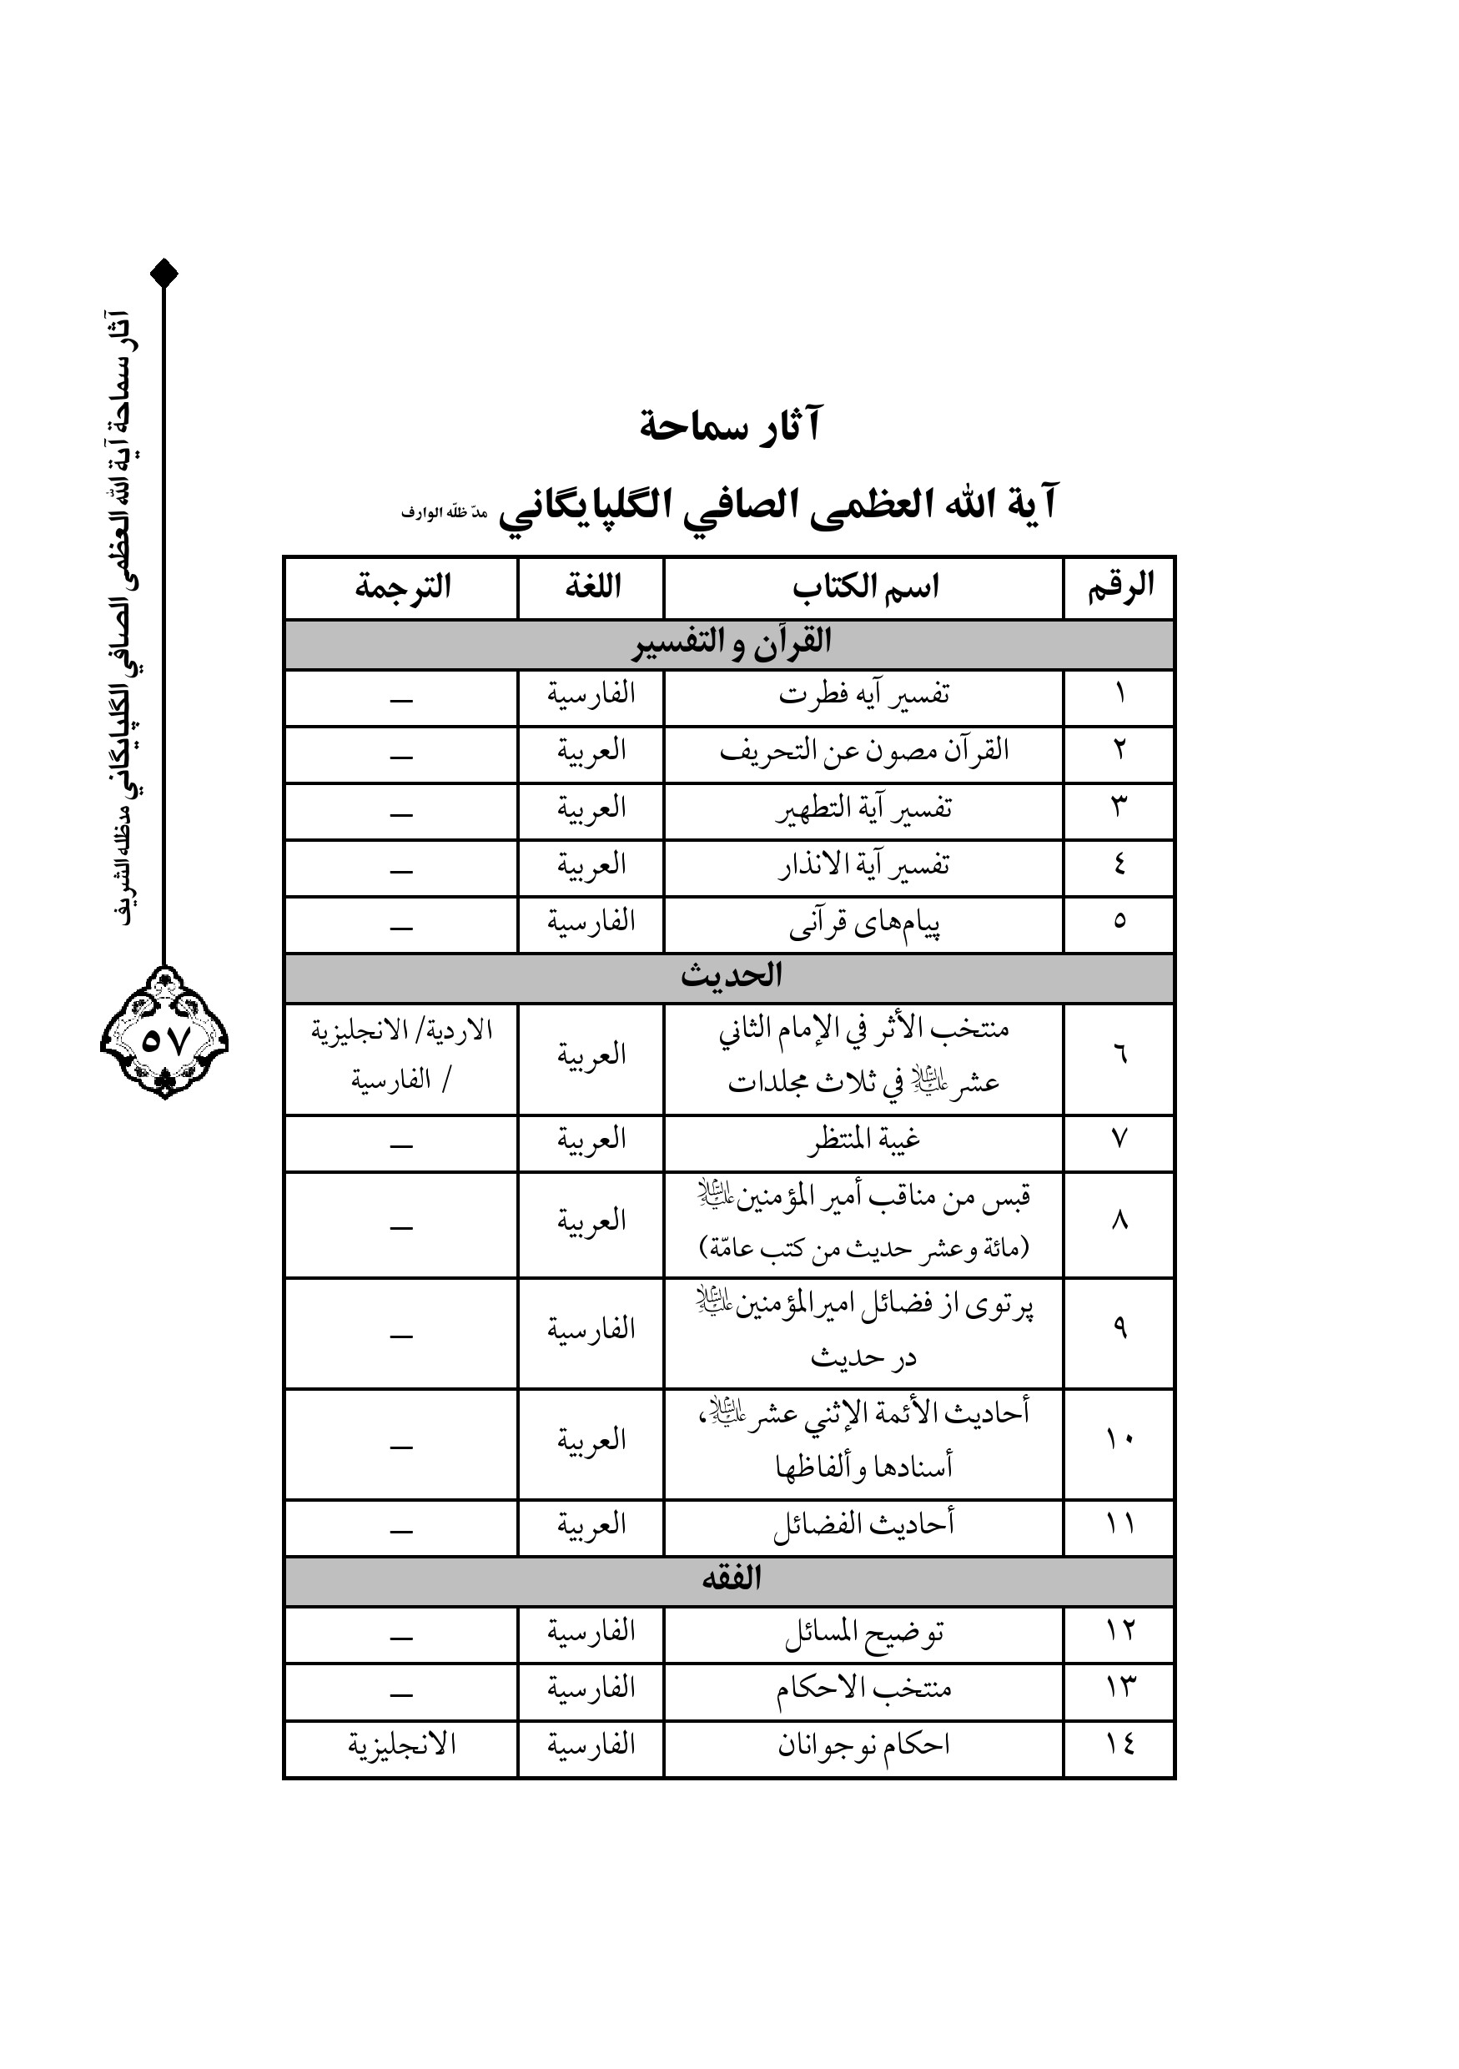
الصورة
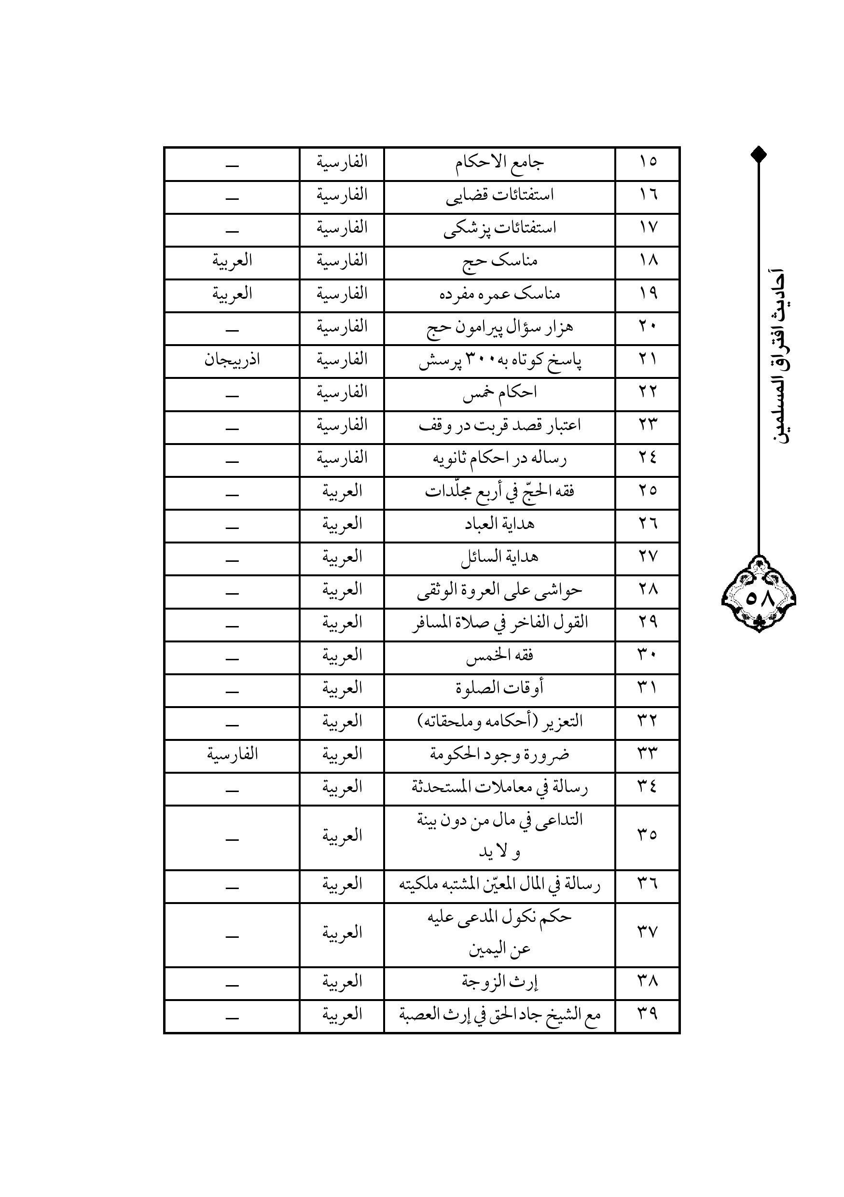
الصورة
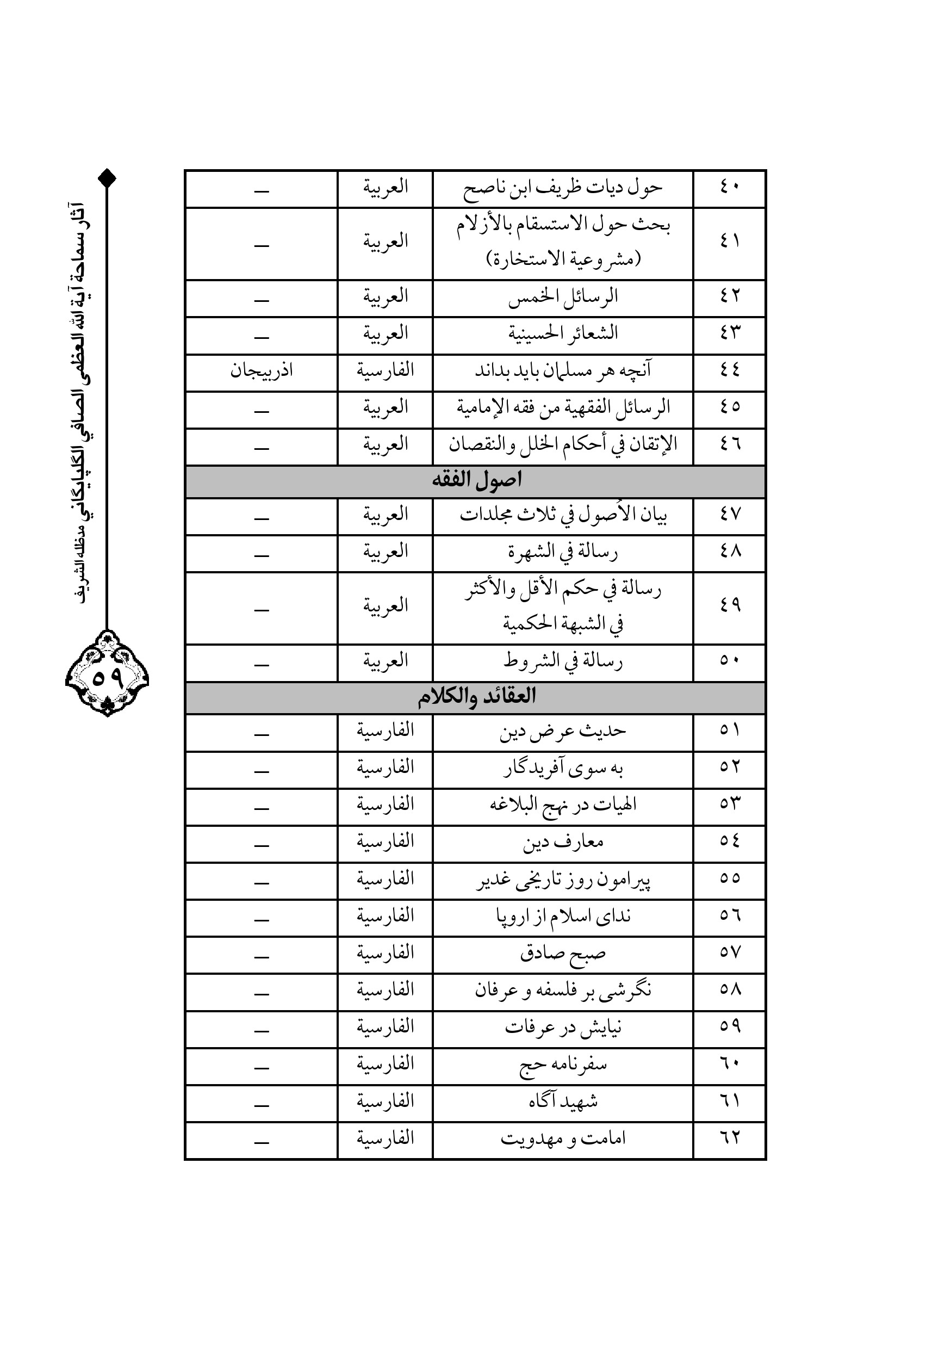
الصورة
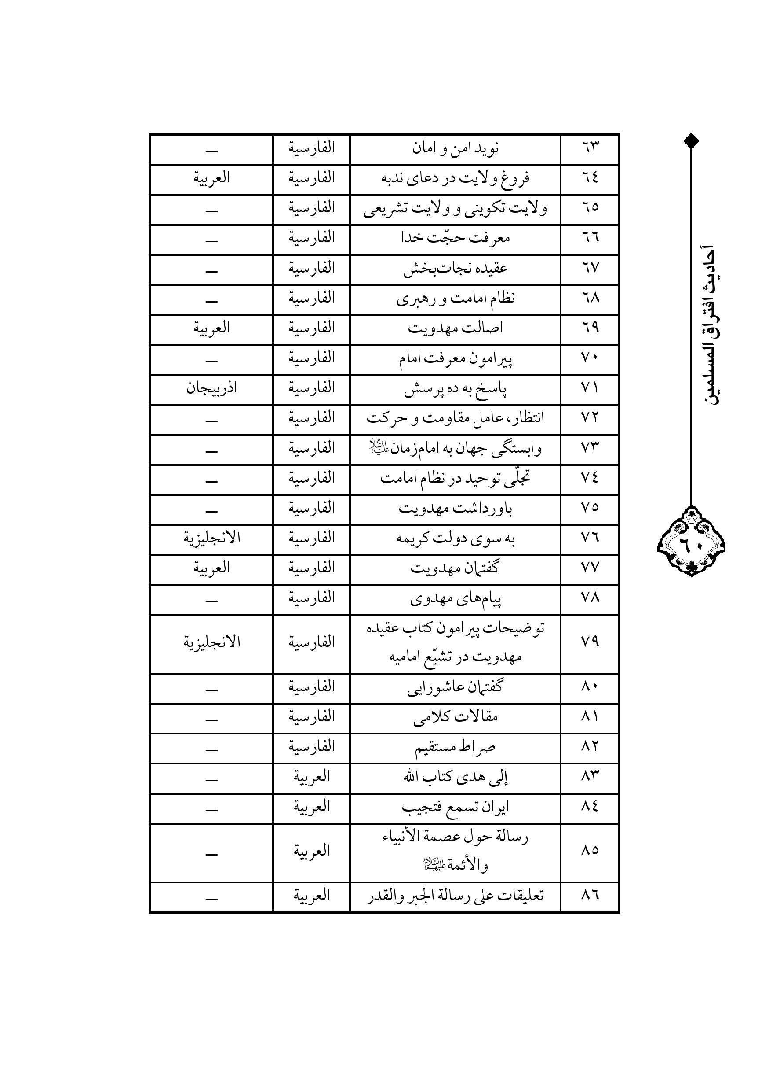
الصورة
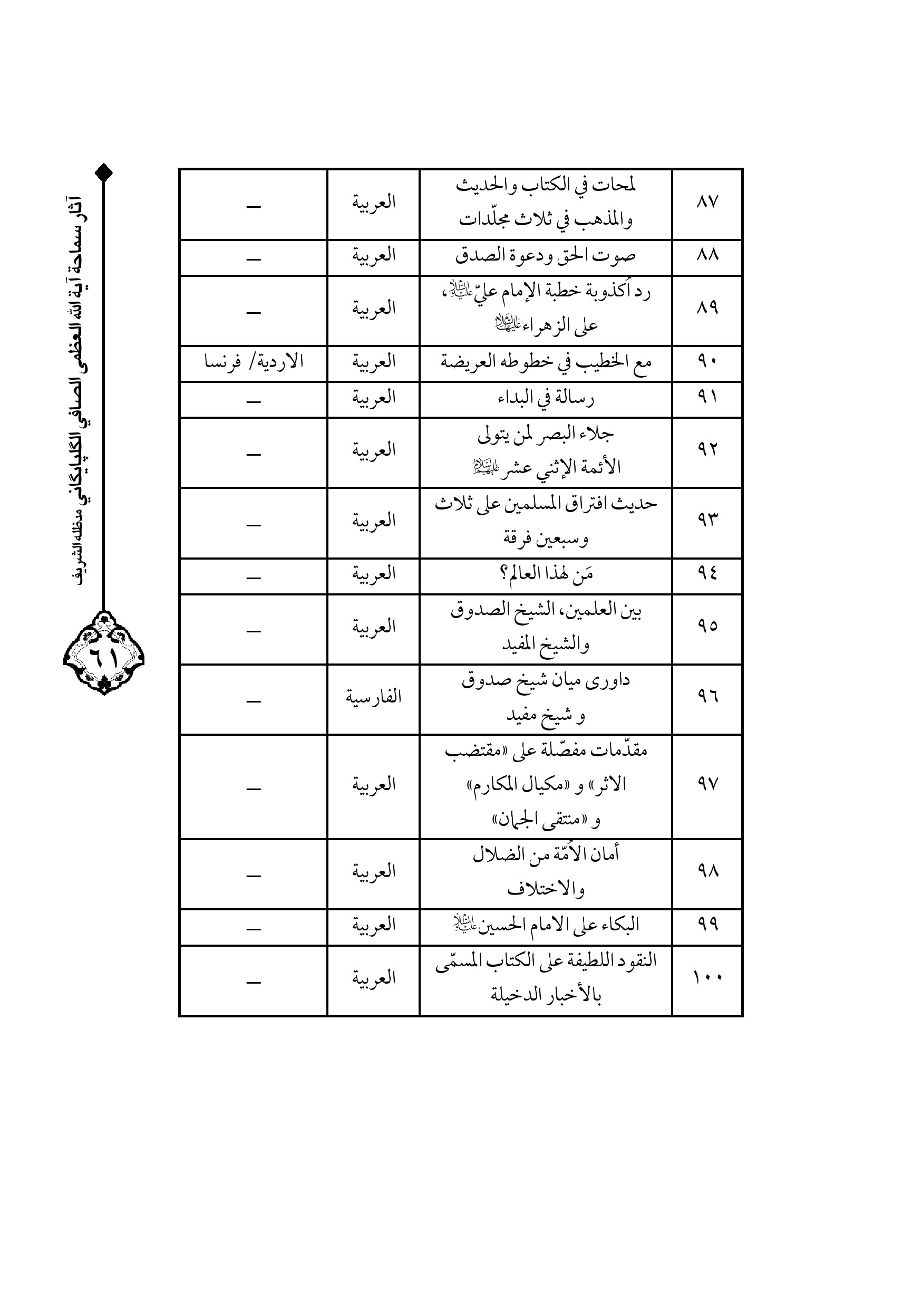
الصورة
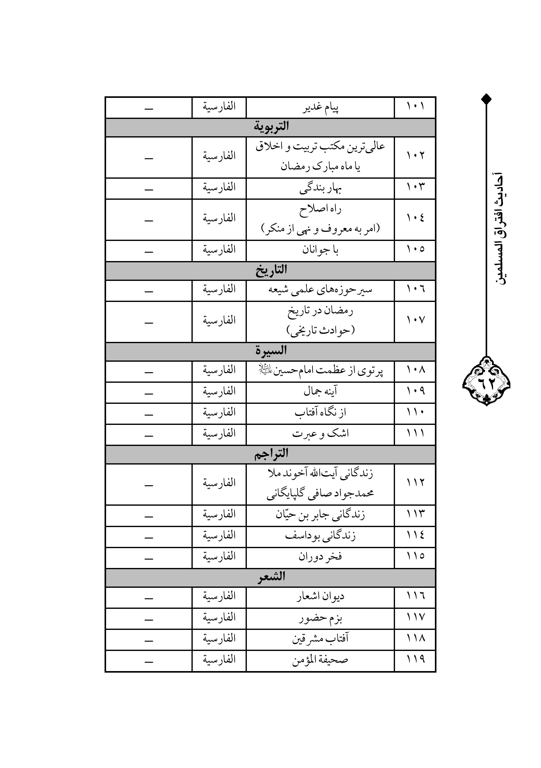
الصورة
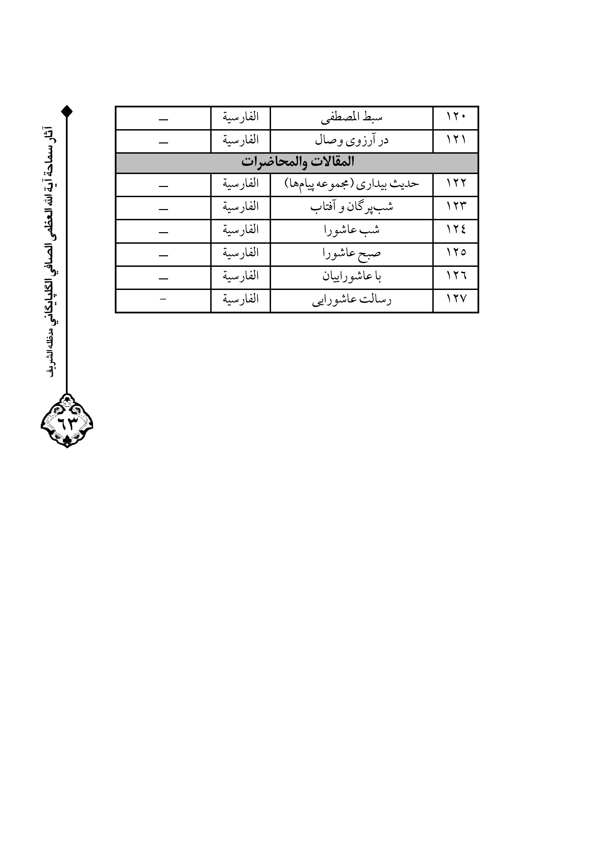

ghaemiyeh.com

الطیالسي، مسند، ص289؛ أحمد بن حنبل، مسند، ج3، ص84، 89؛ البخاري، صحيح، ج8 ص151؛ مسلم النيسابوري، صحيح، ج8، ص57؛ المتّقي الهندي، كنز العمّال، ج11، ص133 - 134.
ابن ماجة القزويني، سنن، ج2، ص1321، رقم 3991.
المتّقي الهندي، کنز العمّال، ج11، ص183.
العجلوني، کشف الخفاء، ج1، ص150.
المقدسي، أحسن التقاسيم، ص39.
الثعلبي، الکشف والبيان، ج4، ص311؛ ابن البطريق، عمدة عيون صحاح الأخبار، ص75؛ المتّقي الهندي، کنز العمّال، ج1، ص376، ح 1637.
ابن ماجة القزويني، سنن، ج2، ص1322، رقم 3993؛ أبو داود السجستاني، سنن، ج2، ص390.
الترمذي، سنن، ج4، ص135؛ العيني، عمدة القاري، ج18، ص139.
ابن مردويه الأصفهاني، مناقب عليّ بن أبي طالب (علیه السلام) ، ص244؛ الخوارزمي، المناقب، ص331.
الخوانساري، روضات الجنّات، ج2، ص288.
الأعراف، 181.
نقلنا الحديث عن النسخة المخطوطة من هذا الکتاب، الموجودة في مکتبة «آستان قدس» برقم 1706.
الأعراف، 159.
المائدة، 66.
الأعراف، 181.
السيوطي، الدرّ المنثور، ج3، ص136.
الحاکم النيسابوري، المستدرك، ج4، ص430.
وإن شئت الاطّلاع على سند هذا الحديث من طرق أهل البيت(علیهم السلام) ، وما ورد عنهم في تفسيره، وكلمات أكابر العلماء وتحقيقاتهم الشافية حول هذه الأحاديث، راجع موسوعة بحار الأنوار، الجزء 28 من الطبعة الحديثة (ص2 - 36)، باب افتراق الاُمّة بعد النبيّ(صلی الله علیه وآله) على ثلاث وسبعين فرقة. وما أفرده بعض علمائنا بالتأليف حول هذا الحديث.
الشوکاني، فتح القدير، ج2، ص59.
السيوطي، الجامع الصغير، ج1، ص184.
الإسفرايني، التبصير في الدين، ص6 «مقدّمة الکوثري».
رشيد رضا، تفسير المنار، ج8، ص220.
رشيد رضا، تفسير المنار، ج8، ص220.
رشيد رضا، تفسير المنار، ج8، ص220 - 222.
ابن ماجة القزويني، سنن، ج2، ص1322.
الدارمي، سنن، ج4، ص 241.
ابن ماجة القزويني، سنن، ج2، ص1322.
الهيثمي، مجمع الزوائد، ج1، ص189.
حكى لنا سيّدنا الاُستاذ آية الله المغفور له السيّد محمد تقي الخوانساري ما جرى بينه وبين العلّامة الشهير الشيخ حسن البنّا، مؤسّس جمعيّة الإخوان المسلمين من المباحثات حول المذهب، وذكر أنّ الشيخ بعد هذه المناظرات أعلن في المسجد الحرام، أو مسجد النبيّ (صلی الله علیه وآله) (الترديد منّي) حسنَ عقيدته بالشيعة، واعتذر عنهم من عقيدتهم في الخلافة، وعدم شرعية خلافة غير الإمام عليّ×، بأنّ ذلك كان عقيدة فاطمة (علیهما اسلام) .
ابن مردويه الأصفهاني، مناقب عليّ بن أبي طالب (علیه السلام) ، ص244؛ الخوارزمي، المناقب، ص331؛ الخوانساري، روضات الجنات، ج2، ص288.
مرّ في الصفحة 9.
النعماني، الغيبة، ص51؛ الطبراني، المعجم الأوسط، ج4، ص10؛ المغربي، شرح الأخبار، ج2، ص206؛ الهيثمي، مجمع الزوائد، ج9، ص168؛ المجلسي، بحار الأنوار، ج23، ص105، 120، 123.
العلّامة الحلّي، منهاج الكرامة، ص49.
الجزائري، الأنوار النعمانية، ج2، ص279.
ابن مردويه الأصفهاني، مناقب عليّ بن أبي طالب (علیه السلام) ، ص244؛ الخوارزمي، المناقب، ص331؛ الخوانساري، روضات الجنات، ج2، ص288.
راجع في ذلك كتابنا أمان الاُمّة من الضلال والاختلاف، وكتاب شيخ المُضِيرة للاُستاذ الشيخ محمود أبو ريّة، وكتاب أبو هريرة للشريف السيّد شرف الدين.
البيّنة،7.
الحاکم الحسکاني، شواهد التنزيل، ج2، ص461؛ الهيتمي، الصواعق المحرقة، ج2، ص467 - 268؛ القندوزي، ينابيع المودة، ج2، ص357.
الصدوق، فضائل الشيعة، ص12؛ الحاکم الحسکاني، شواهد التنزيل، ج2، ص459 - 474؛ الشاذان القمّي، الروضة في فضائل أمير المؤمنين (علیه السلام) ، ص75؛ البحراني، مدينة معاجز الأئمّة الإثني عشر، ج2، ص271.
([6]) المتّقي الهندي، کنز العمّال، ج11، ص603.
المتّقي الهندي، كنز العمّال، ج11، ص611.
المتّقي الهندي، كنز العمّال، ج11، ص611 - 612.
([3]) المتّقي الهندي، كنز العمّال، ج11، ص621.
([4]) من أراد الإطّلاع على طائفة منها، وتحقيق إسنادها ومتونها، وبحوث لا يستغني الباحث عنها، فليراجع كتابنا أمان الاُمّة من الضلال والاختلاف.
([1]) البخاري، صحيح، ج7، ص208 - 209.
المتّقي الهندي، کنز العمّال، ج16، ص183 - 197، ح 44216.
اللکنهوي، عبقات الأنوار، ج20، ص50 - 51؛ العلوي الحضرمي، رشفة الصادي، ص57؛ الحسيني الميلاني، نفحات الأزهار، ج4، ص27 - 28.
الحاكم النيسابوري، المستدرك، ج 4، ص430.
ابن ماجة القزويني، سنن، ج2، ص1322، ح 3992.
المتّقي الهندي، کنز العمّال، ج16، ص183 - 184، ح44216.
مجموعة الرسائل للمؤلّف، ج2، ص330.
أحمد بن حنبل، مسند، ج2، ص335 - 339؛ البخاري، صحيح، ج3، ص202؛ البيهقي، السنن الکبری، ج9، ص159.
البخاري، صحيح، ج7، ص177 - 178.
البخاري، صحیح، ج2، ص109.
البخاري، صحيح، ج7، ص172.
ابن الأثير الجزري، اُسد الغابة، ج5، ص219.
البغوي، مصابيح السنّة، كتاب الإيمان، ص3 - 7.
ابن ماجة القزويني، سنن، ج1، ص299؛ أبو داود السجستاني، سنن، ج1، ص105.
راجع: أحمد بن حنبل، مسند، ج1، ص325 - 326؛ البخاري، صحيح، ج4، ص31؛ ج5، ص137 - 138؛ ج7، ص9؛ ج8، ص 161؛ مسلم النيسابوري، صحيح، ج5، ص 76.
الجوهري البصري، السقيفة وفدك، ص76؛ راجع: ابن أبي الحديد، شرح نهج البلاغة، ج6، ص51.
النجم، 2 - 4.
الحشر، 7.
الأنعام، 164؛ الإسراء، 15؛ فاطر، 18؛ الزمر، 7.
ابن سعد، الطبقات الکبری، ج3، ص199 - 200؛ الطبري، تاريخ، ج2، ص617 - 619؛ ابن عساکر، تاريخ مدينة دمشق، ج30، ص410 - 412؛ ابن الأثير الجزري، الکامل في التاريخ، ج2، ص425 - 426.

